*Lavras do Sul, 27de janeirode 2021*

***RELATÓRIO CIRCUNSTANCIADO DO PREFEITO GESTÃO***

***MUNICIPAL 2020***

**SECRETARIA DE ADMINISTRAÇÃO**

1. Emissão de Portarias para concessão férias, licença prêmio, troca de nível e classe, aposentadorias, processos de sindicância, efetivações:

2020: 592 Portarias.

1. Decretos de suplementação das Secretarias e Fundação Médico Hospitalar Dr. Honor Teixeira da Costa, nomeações e exonerações de Cargos em Comissão,A
2. verbação de tempo de serviço, Declara Situação de Emergência e Medidas para o combate ao Coronavírus.

2020: Do 7.547 ao 7.774.

1. Expedição de Ofícios e Memorandos:

2020: 103 Ofícios e 028 Memorandos

1. Elaboração da folha de pagamento dos servidores ativos, inativos e conselho tutelar, guias para pagamento do FAPS, IPERGS, FGTS, INSS de alguns servidores, autônomos e conselho tutelar; relatórios de empenho e para crédito em contas.
2. São prestadas informações ao Tribunal de Contas do Estado, nos prazos determinados pelo mesmo, referente a BLM – Base de Legislação Municipal, SIAPES – Sistema Informatizado de Auditoria de Pessoal, bem como envio de documentos para aposentadoria e pensão pelo SAPIEM – Sistema de Pensões e Inativações da Esfera Municipal.
3. Reposição salarial anual concedida no mês de Março:

2020: 6.82%

1. No ano de 2020 foram 13 servidores aposentados, sendo 12 da Prefeitura Municipal e 01 da Fundação Médico Hospitalar Dr. Honor Teixeira da Costa;
2. Foram realizados 06 Processos Seletivos Simplificados para a Contratação Emergencial para os cargos de Técnico em Enfermagem, Enfermeiro, Farmacêutico, Psicólogo e Cirurgiã Dentista.
3. Foram realizados 96 Processos Licitatórios, sendo 62 na modalidade Pregão Eletrônico, 09 Pregão Presencial, 04 Concorrência Pública, 17 Dispensa de Licitação, 01 Chamada Pública, 02 Inexigibilidade e 01 Chamamento Público.
4. Saliento que na Secretaria Municipal de Administração não possuímos um cronograma de atividades e ações, pois a exceção dos atos administrativos que são contínuos e restritos ao setor, sempre há fatos novos.

**Relatório de Ações Secretaria Municipal de Assistência Social**

|  |  |  |
| --- | --- | --- |
|  | | |
| **NOME** | **FUNÇÃO** | **ATENDIMENTO** |
| **Cláudia Lopes Garcia** | **Secretária** |  |
| **Jerônimo Thadeu Soares Machado** | **Motorista** |  |
| **Sandra Saraiva de Saraiva Marques** | **Servente** | **Limpeza, cafezinho e demais tarefas correlatas, atendimento geral.** |
| **Marlete Marques Barbosa** | **Assistente Social** | **BPC-LOAS, Passe Livre, Avaliação do Plantão Social e atendimento geral.** |
| **Olívia Soares Munhóz** | **Auxiliar de Serviço Social** | **Operadora Master do Sistema CadÚnico, Prestação de Contas, Entrevistadora Cadastradora Bolsa Família e demais programas municipais, atendimento geral.** |
| **Valéria Galisteo da Rosa** | **Agente Administrativo Auxiliar** | **Operadora Master do Sistema CadÚnico, Prestação de contas, acesso aos sistemas BPC na Escola, CadSuas, SuasWeb e demais sistemas, atendimento geral.** |
| **Wagner Castro** | **Agente Administrativo Auxiliar** | **Assessoria no Cadastro Único, Bolsa Família e atendimento geral.** |
| **Rosângela Nascimento Santos** | **Assistente Social** | **BPC-LOAS, Passe Livre, Avaliação do Plantão Social e atendimento geral.** |
| **Letícia Jacobsen Ferreira** | **Estagiária** | **Recepção, assessoria aos trabalhos em que for solicitada.** |
| **CRAS** | | |
| **Ana Degede Jesus Silva** | **Servente** | **Limpeza, cafezinho e demais tarefas correlatas, atendimento geral.** |
| **Daniela Brum Machado** | **Assistente Social** | **BPC-LOAS, Passe Livre, Avaliação do Plantão Social e atendimento geral.** |
| **Romulo Figueiredo de Souza** | **Estagiário** | **Recepção, assessoria aos trabalhos em que for solicitada.** |
| **Flávia Pérez Chaves** | **Psicóloga** | **Atendimento psicológico no CRAS, visitas domiciliares para atendimento psicossocial.** |
| **Vitória de Freitas Cachapuz** | **Estagiária** | **Recepção, assessoria aos trabalhos em que for solicitada.** |

**PROGRAMAS DESENVOLVIDOS**

**Bolsa Família**

Valor total dos benefícios trazidos pelo programa ao município – **R$ 516.329,00**

**Auxilio Emergencial**

Valor total dos benefícios trazidos pelo programa ao município – **R$ 3.113.587,00**

**Novas famílias beneficiadas em 2020 -**58

Menor valor recebido por família – R$ 41,00

Maior valor recebido por família – R$ 714,00

**FPGB (Formulários Padrão de Gestão de Benefícios)** preenchidos para manutenção dos benefícios Bolsa Família no SIBEC (Sistema de Benefícios ao Cidadão) - 02

**Ligações para 0800 da Caixa Federal** para resolver problemas de bloqueios e cancelamentos de benefícios – 45

**Ligações para 111 da Caixa Federal** para saber datas da liberação do auxilio emergencial– 315

**Acompanhamento de usuários Bolsa Famíliaà agência da caixa Caçapava do Sul**-08

**Consultas ao SIBEC** (Sistema de Benefícios ao Cidadão) - 90

**Cadastro Único**

Agendamento de entrevistas para cadastramento – 347

**1.039 famílias** cadastradas (Mês de referência: outubro)

**2.741 pessoas** cadastradas (Mês de referência: outubro)

**563 famílias** com o cadastro atualizado nos últimos dois anos;  
**734 famílias** com renda até ½ salário mínimo; e  
**417 famílias** com renda até ½ salário mínimo com o cadastro atualizado.

**Cadastro no Domicilio- 07**

**Cadastro Único no Ibaré-** 03

**Plantão Social**

São beneficiários deste programa municipal pessoas em vulnerabilidade, pessoas com encaminhamento médico, com doenças crônicas, em situação de risco, avaliados pelas Assistentes Sociais (recursos do município).

**Nº total de famílias atendidas no Plantão Social** (com cestas básicas e leite em pó) por ano -**933**

Benefício Eventual Completo BEC (cesta básica completa) – 521 ao ano

Benefício Eventual Parcial BEP (cesta básica parcial) – 412 ao ano

Alimentos (cestas repartidas entre famílias) – 27 ao ano

Valor das cestas básicas referente ao período 2020– R$ 80.058,84

Leite em pó – 836 kg distribuídos semanalmente durante o ano

Valor do leite em pó distribuído semanalmente e incluído nas cestas básicas - R$ 14.479,20

Passagens distribuídas conforme comprovante de perícia ou em situações especiais avaliadas pelas assistentes sociais.

Passagens para Bagé – 15

Passagens para Caçapava do Sul – 06

Passagens para Porto Alegre – 03

Valor das passagens - R$ 940,50

Auxílio funerário – 5

Valor total – 2.558,96

Auxílio Foto para documentos – 48

Valor total – 960,00

Valor total do programa Plantão Social incluindo cestas, leite, passagens e auxílios – **R$ 87.792,30**

**Benefício de Prestação Continuada BPC/LOAS**

Beneficiários Portadores de Deficiência – 147

Valor total acumulado – R$153.615,00

Beneficiários idosos – 47

Valor total acumulado – R$49.115,00

Beneficiários de renda vitalícia – 02

Valor total acumulado – R$ 2.090,00

BPC por antecipação- 04

Valor total acumulado – R$2.400,00 (período de 6 meses)

Valor total acumulado mensalmente – R$207.220,00

Valor total de BPC distribuído no município – **R$2.472.240,00**

**Co-financiamentos federais e estaduais**

Incremento Temporário de Ações combate ao Covid- Proteção Especial **R$ 35.000,00**

Incremento Temporário de Ações combate ao Covid- Proteção Básica **R$ 48.000,00**

Co-financiamento Estadual – Recurso Fundo a fundo – **R$10.513,50**

Proteção Social Especial (Abrigo) – Piso de alta complexidade – **R$36.530,79**

Proteção Social Básica (CRAS) – PAIF Programa de Atenção Integral à Família – **R$41.534,01**

IGD-PBF – Índice de Gestão Descentralizada do Programa Bolsa Família – **R$17.160,00**

**Programas com acesso a internet (com senhas de acesso)**

Cadsuas (sistema onde estão todas as informações sobre Política Municipal de Assistência Social, como recursos humanos, entidades)

Suasweb (prestação de contas, plano de ação)

Sibec (onde acompanhamos a folha de pagamento do Programa Bolsa Família, temos um atendimento diário)

SIGPBF e SICOM (refere-se aos acompanhamentos do Programa Bolsa Família)

CECAD (acesso a relatórios das informações do Cadastro Único)

SISPAA (Sistema do Programa de Aquisição Alimentar)

RMA (Registro mensal de atendimentos do CRAS)

BPC na Escola (Benefício de Prestação Continuada, questionários que são preenchidos com informações sobre beneficiários em idade escolar)

CNEAS (Cadastro Nacional das Entidades de Assistência Social)

**Reuniões**

-Reuniões Internas com funcionários – 03

-Reuniões com Conselho de Assistência Social – 08

-Reuniões com Conselho do Idoso – 02

-Reuniões com Conselho Municipal dos Direitos da Mulher - 03

-Reuniões com vereadores – 04

-Reuniões no CBEM - 04

-Reuniões no Gabinete – 06

-Audiências públicas na Câmara – 05

-Reuniões com Conselho de habitação - 07

-Reunião com Defesa Civil – 01

-Audiências no Fórum – 07

- Reunião Conselho tutelar- 01

**Participação e organização em Eventos/Capacitações e cursos realizados**

- 28/01 **–** Reunião com pessoal da IFSUL

-09/03 – Semana da Mulher;

-12/03- Capacitação PAA;

-29/09- Reunião CEEE;

**Ações realizadas pela Secretaria**

Prestação de contas – recurso fundo a fundo – Estado

Prestação de contas – Fundo Nacional

Censo SUAS

PAA – Programa de Aquisição Alimentar

**Processos Licitatórios**

Plantão Social

Material de expediente e consumo

Material e equipamentos de informática

Abrigo/ CBEM

Sonorização

Gás

FEAS/ Consumo/Permanente/Alimentação

CRAS- Penas Alternativas

Urnas Funerária

Inexigibilidade Panfletos

Inexigibilidade Passagens Porto Alegre

**ASSISTENTES SOCIAIS**

**Número de pessoas atendidas pelas técnicas Marlete/Rosangela: 226**

|  |
| --- |
| **Atendimentos feitos pela as Assistentes Sociais:**  Visita Domiciliar;Avaliação Beneficio Eventual (Plantão Social); Fiscalização Bolsa Família; Encaminhamentos BPC- Beneficio Prestação Continuada; Encaminhamento Passe Livre; Encaminhamentos a rede intersotorial; Liberação passagens; Auxilio Funerário; Visita hospitalar; Participação em reuniões; Auxilio a gestão em assuntos administrativos; Auxilio ao usuário ao 135 do INSS; Atendimento a crianças acolhidas; Auxilio Fotos; Acompanhamento e encaminhamento de famílias a outro município; Acompanhamento de usuário ao INSS; Internação de usuário em outro município ; Auxilio a coordenadoria da Defesa Civil. |

**RECEPÇÃO**

Encaminhamento ao Cartório de Registro Civil- 07 (2ª via certidão de nascimento, casamento)

Nº total de pessoas atendidas = 1046

Pessoas que passaram pela recepção e foram encaminhadas para atendimento com demais funcionários.

**Programa de Habitação**

Realizado em parceria com o Conselho Municipal de Habitação-CMH e a Secretaria de Obras, tem como objetivo atender as demandas habitacionais de famílias em vulnerabilidade social. Após a inscrição, a família é visitada e avaliada pelo conselho, que avalia o trabalho e material necessário, encaminhando após a liberação a Secretária de Obras para serem atendidos de acordo com a disponibilidade de material e pactuação de parceria com a família.

**Valor total de recursos que entram no município através da Secretaria Municipal de Assistência Social: R$ 6.290.894,30**

**Relatório de Ações CRAS – Casa Esperança**

**Atividades desenvolvidas na rotina do CRAS:**

- Atendimento ao público;

- Atendimento dos técnicos na zona urbana e rural;

- Encaminhamento aos programas e serviços sociais;

-Visitas domiciliares, atendimento e acompanhamento familiar;

-Atualização dos cadastros no sistema;

- Reuniões de equipe;

-Atualização do Cadastro Único com comunidade próxima ao CRAS;

- Famílias em acompanhamento pelo PAIF: 84 famílias acompanhadas (esse número varia mensalmente, conforme a necessidade da população);

-Atendimentos particularizados: 1.369 usuários ao ano

-Famílias encaminhadas para inclusão no Cadastro Único: 30

-Famílias encaminhadas para atualização cadastral no Cadastro Único: 44

-Indivíduos encaminhados para acesso ao BPC: 11

- Visitas domiciliares: 76 ao ano

- Acompanhamento de Medida Sócio Educativa: 05

**Janeiro:**

- Entrega de faixas às Rainhas do Projeto Conviver na festa da Escolha dos Soberanos do Carnaval do município;

**Fevereiro:**

- Desfile das rainhas da terceira idade no carnaval;

FUNDAÇÃO MÉDICO HOSPITALAR DR. HONOR TEIXEIRA DA COSTA

CNPJ Nº 92911684/0001-00

Venho apresentar ao Sr. Prefeito um relato referente ao exercício 2020, o qual apresento as realizações da administração em 2020 nesta fundação.

* Demos continuidade ao Projeto Adote um Leito, proporcionando a Comunidade e as Empresas privadas a possibilidade de contribuir, através de doações, mobiliário, de materiais de construção, tintas e mão de obra para a manutenção dos leitos;
* Aquisição de itens de hotelaria para os demais leitos;
* Adquirimos TVs para colocar nos leitos para um maior conforto aos pacientes, foram comprados 09 televisores smart de 32 polegadas;
* Adquirimos 07camas hospitalares e 12 poltronas para acompanhantes para os leitos SUS e convênios;
* Adquirimos bens de informática para melhor acessar os sistemas, proporcionando aos servidores melhores condições de trabalho;
* Adquirimos equipamentos como otoscópio e termômetro digital;.
* Adquirimos 02 aparelhos de ar condicionado split, para a sala de emergência e consultório medico;
* Investimento em melhoria na rede internet para melhor atender as necessidades funcionais do trabalho;
* Realizamos a manutenção dos equipamentos hospitalares, conforme determinação da vigilância sanitária;
* Realizamos a desinfecção da fundação, com eficácia comprovada contra vírus, fungos e bactériasatravés de doação;
* Realizamos a limpeza da caixa d’água e, aparelhos de ar condicionados e também a dedetização geral da fundação, sendo efetuado a cada semestre;
* Em parceria com a secretaria de saúde colocamos o container a fim de atendermos as demandas como síndromes gripais e outras patologias com sintomas de Covid19, proporcionando mais segurança dos demais pacientes e funcionários;
* Foi realizado treinamento e capacitação de funcionários a fim de atender melhor a comunidade;
* Encontra-se em fase de licitação o processo da troca do piso da área de circulação;
* Alem das receitas anuais foi destinado a fundação uma emenda parlamentar do deputado federal Marlon Santos no valor de 292.900,00, também através de um termo aditivo referente acontratualização com a secretaria de saúde do estado a fundação recebeu 576.000,00 e mais 100.000,00 do governo do estado para o enfrentamento ao Covid19, sendo que referente ao ultimo o processo de aquisição de medicamentos encontra-se em fase de licitação.

Ficam ressaltados neste relatório os principais aspectos da gestão do exercício de 2020, permanecendo este órgão ao inteiro dispor para prestar outros esclarecimentos que se fizerem necessários.

SECRETARIA DE SAUDE

**Tratando da Saúde:**

Foram desenvolvidas no ano de 2020, ações de promoção à Saúde e preventivas em nível de atenção básica, encaminhando pacientes para as unidades de referência para realização de exames e consultas especializadas.

Ofertamos consultas médicas na área de clínica geral, odontologia, fisioterapia, fonoaudiologia, nutricionista, psicologia, ginecologia, obstetrícia, exames laboratoriais (contemplando hormônios e PSA), pediatria, bem como serviços de enfermagem, mantendo em funcionamento os programas preconizados pelo Ministério da Saúde em parceria com a Secretaria Estadual de Saúde como o monitoramento e controle da água e alimentos para consumo humano, zoonoses, vigilância epidemiológica, prevenção do câncer de colo de útero e mamas, DST/AIDS, imunizações, monitoramento e tratamento de tuberculose, Bolsa Família, e SISPRENATAL, Exames Laboratoriais para Gestantes e Crianças com menos de um ano de idade (Rede Cegonha), monitoramento da Dengue, Cartão SUS, entre outros.

Realizamos Contrato com o Laboratório de Exames, onde ampliamos a oferta de exames que são mais utilizados, fazendo com que atendêssemos a todas as demandas, bem como terminamos com as filas de espera, com esse novo quantitativo conseguimos atender melhor toda a demanda.

Realizamos a renovação do convênio com o Hospital Universitário de Bagé, para contratualização de Ecografias, Tomografias, Ressonância Magnética, Endoscopia, Colonoscopia, Ecodopler, Ecocardio e Consultas Especializadas.

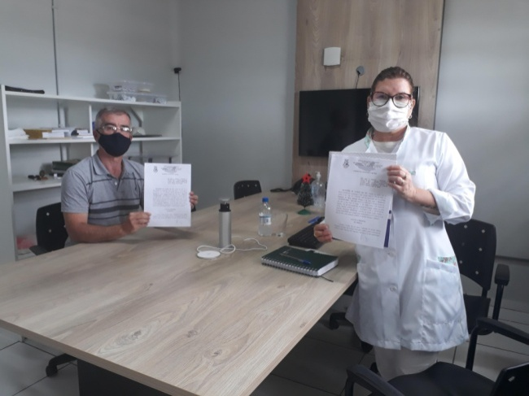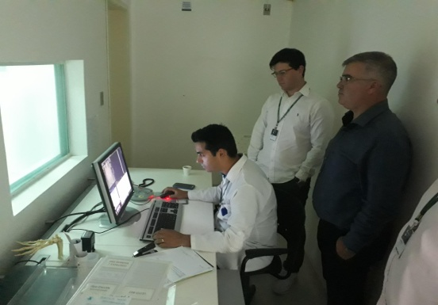

No mês de Setembro renovamos o Convênio com a Santa Casa de Caridade de Bagé, onde ampliamos a Rede de Exames como Ecografias (40), Tomografias (15), Ressonância Magnética (10), Endoscopia (10), Colonoscopia (5), Ecocardio (10), Consultas com Ortopedista e Traumatologista (10), e passamos a Realizar Cirurgias Gerais (5) e Serviços de Anestesiologia (5) e Angioplastia e Cateterismo (1) e ampliamos o Convênio com Consultas com Neurologista (10), por mês, totalizando 121 procedimentos, investindo até R$25.650,00 (mês) e R$307.800,00 (ano).

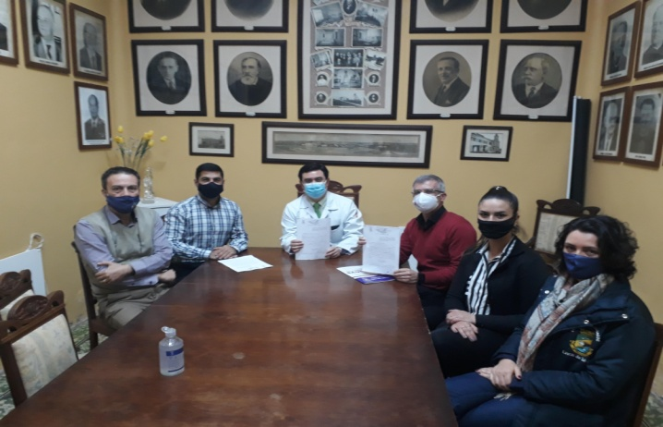

Tivemos ainda atividades específicas do Projeto “MAIS SAÚDE”, que visa à reintegração do Idoso, com atividades multidisciplinares, coordenado pela Psicóloga e pela Fisioterapeuta do Município, comparticipação de Enfermeiras e Técnicas em Enfermagem, para medição de pressão e glicemia, e **ampliamos o atendimento com a participação da Nutricionista**. O projeto MEU BAIRRO MAIS SAÚDE, que visa abrir um espaço com intuito de aproximar os diferentes programas e serviços aos cidadãos, conscientizando-os da importância da prevenção, assim como proporcionar o conhecimento das linhas de cuidado na promoção e proteção da saúde que são propiciadas pelas diferentes Unidades Básicas de Saúde do nosso município, foi realizado nos Bairros do Município e atendeu aproximadamente 430 usuários do SUS, nos meses de janeiro e fevereiro, sendo interrompido nos demais meses em virtude da pandemia do Novo Coronavirus. O Projeto ENCONTRO MUNICIPAL PARA FORTALECIMENTO DA ATENÇÃO BÁSICA, que tem como objetivo a Educação Permanente em Saúde é a construção de uma proposta de educação continuada, onde os profissionais compartilham o saber através do conhecimento adquirido em sua prática, assim como em cursos de capacitação cujo propósito é o reconhecimento da importância da qualificação dos profissionais e o fortalecimento da assistência aos usuários e equipe, apresentou uma melhora significativa na uniformização das ações e no compartilhamento de conhecimento das ações desenvolvidas pelas equipes no dia a dia da Atenção Primária. Foram também dado continuidade aos já implementados Projetos: PROJETO SAÚDE DO HOMEM, PROJETO DE COMBATE AO TABAGISMO e o PROJETO NASCER SAUDÁVEL, no Projeto SAÚDE DO HOMEM, buscou-se oportunizar atendimentos de saúde, orientações e cuidado aos servidores do sexo masculino, trabalhadores da Prefeitura Municipal de Lavras do Sul, desenvolvendo assim um projeto voltado aqueles que cuidam da nossa cidade, este projeto vem sendo desenvolvido pela USF Olaria. Já outro Projeto na mesma área: SAÚDE DO HOMEM, vêm sendo desenvolvido pela USF Central, e este voltado a população masculina em geral, que tem como objetivo: Facilitar e ampliar o acesso com qualidade da população masculina às ações e aos serviços de assistência integral à saúde da Rede SUS, mediante a atuação nos aspectos socioculturais, sob a ***perspectiva relacional de gênero***, contribuindo de modo efetivo para a redução da morbimortalidade e a melhoria das condições de saúde. O Projeto de TABAGISMO, vem sendo desenvolvido pela USF Promorar, através da formação de Grupos, para combate ao Tabagismo.

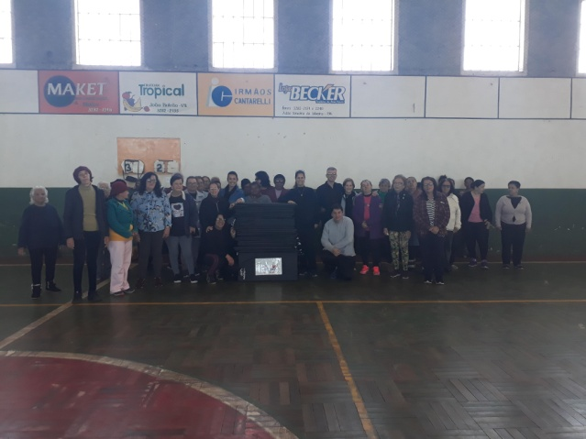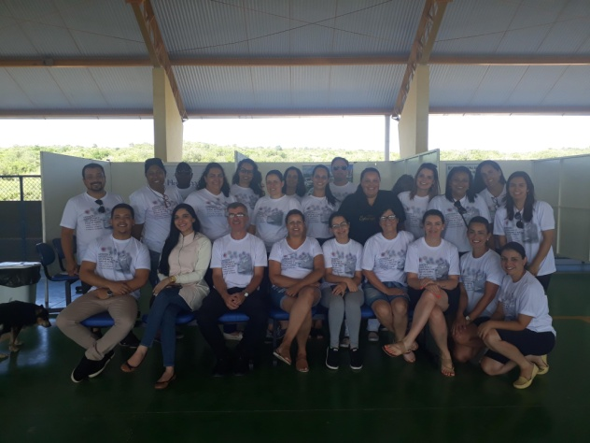

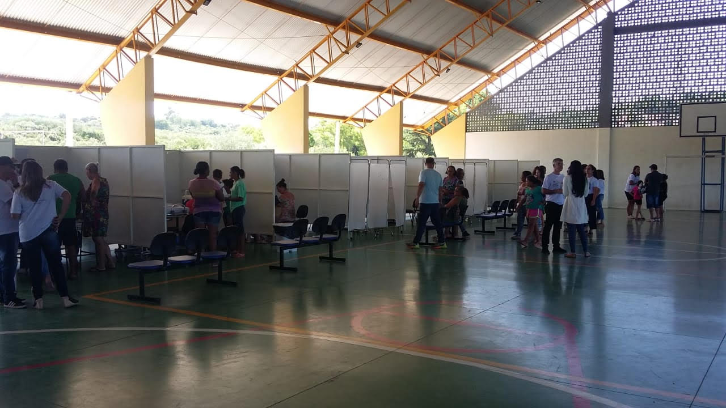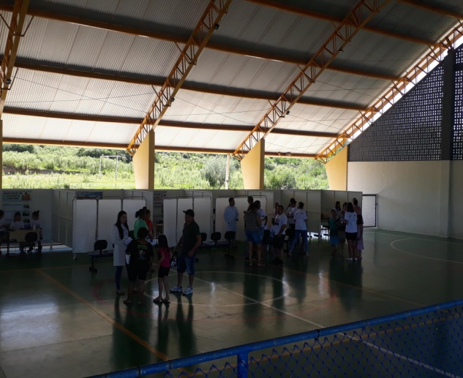

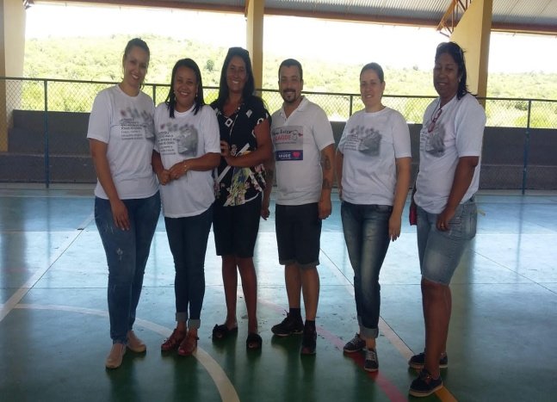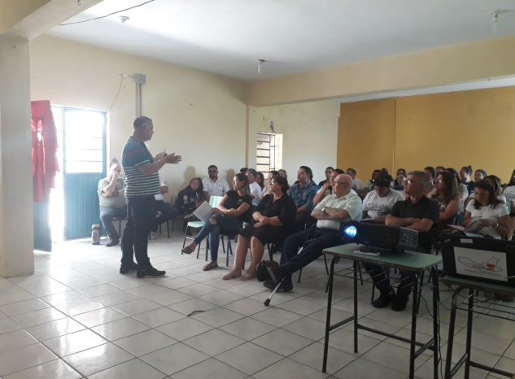

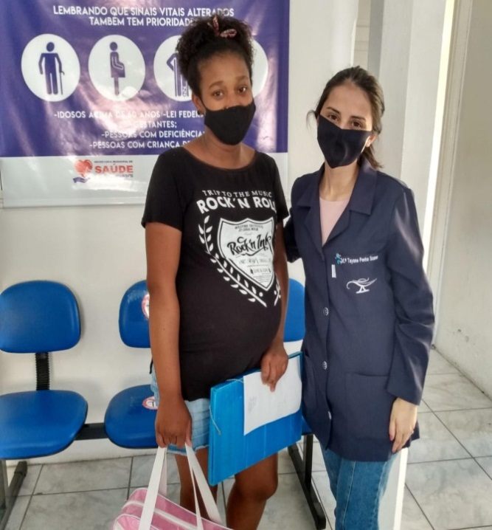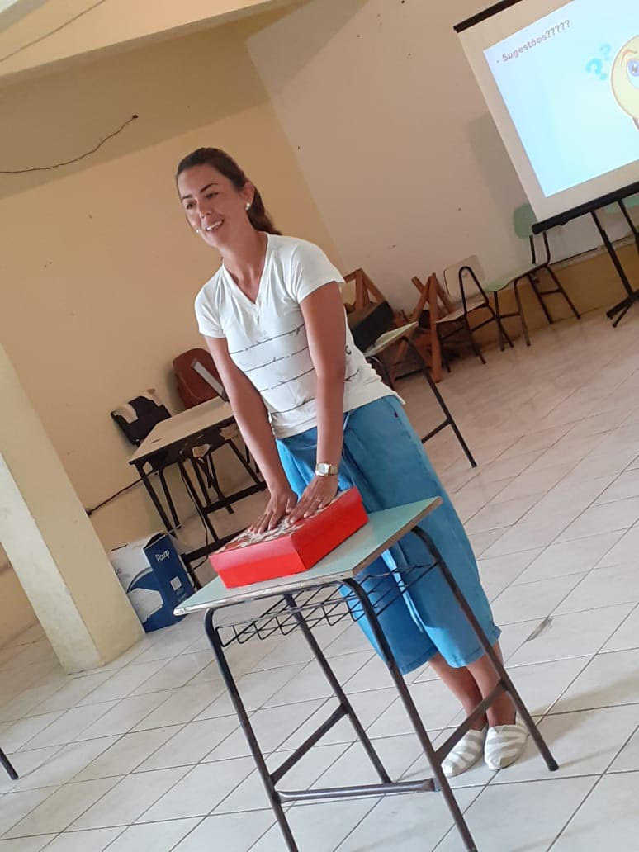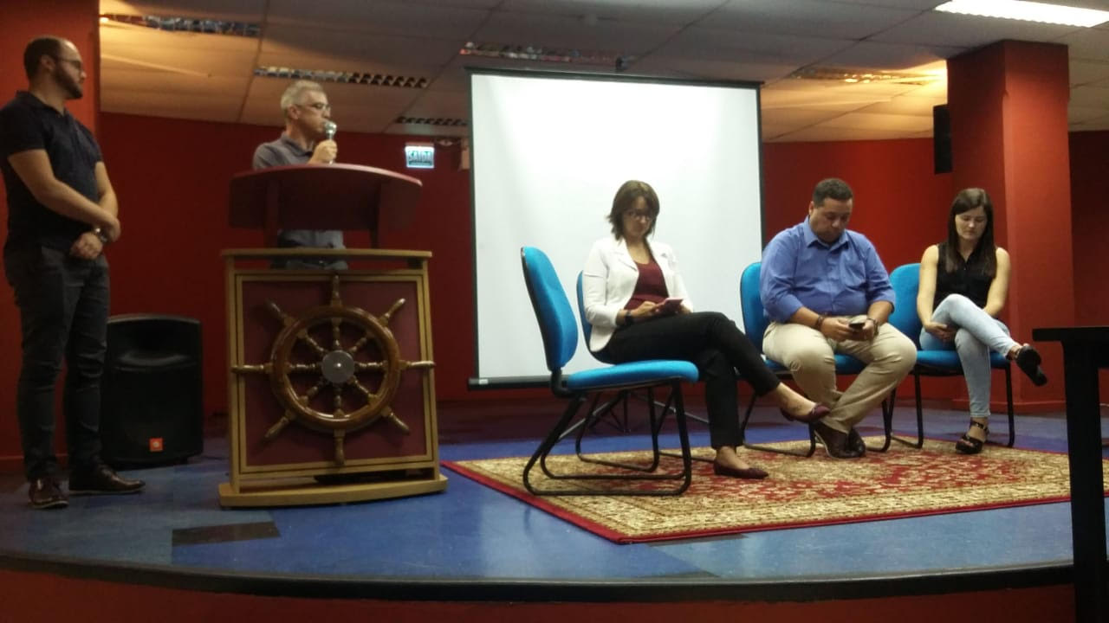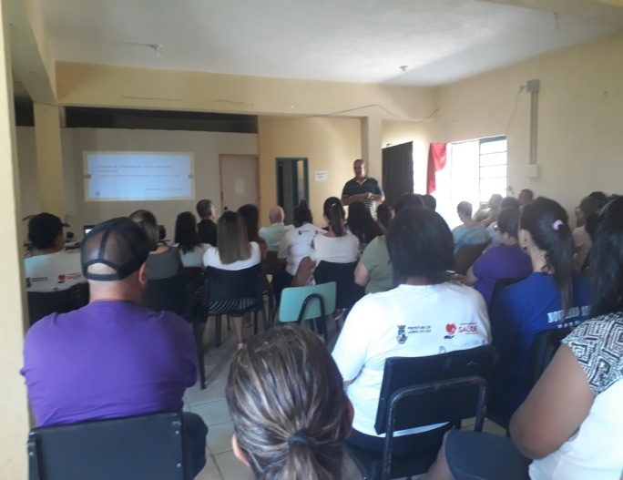

Realizamos também a Implantação no ano de 2020, do **PROJETO SAÚDE EM CORES**, que visa a educação e a saúde são duas áreas prioritárias no cenário nacional e internacional, mantendo

estreita ligação com o futuro do país e da humanidade, e pensando nisso o Ministério da Saúde preconiza um calendário de atividades de prevenção e promoção de saúde a ser trabalho pelos profissionais da área junto à população em geral.

O Objetivo deste projeto élevar informações corretas de saúde até a população, focando nas campanhas do governo federal que preconizam a prevenção de doenças, promoção de saúde e estímulo à responsabilização do usuário pelo autocuidado, contribuindo assim com a melhora da situação de saúde e da qualidade de vida destes.

A promoção da saúde não está somente relacionada à ausência de doenças, e os profissionais precisam garantir espaços que potencializem um bem estar físico e mental através de ações multidisciplinares que envolvam e motivem a população.

A Metodologia implementada, foi realizar mensalmente eventos que abranjam várias esferas de cuidado, abarcando o maior número de pessoas possível. As ações ocorrerão conforme o calendário disponibilizado pelo site do Ministério da Saúde e as atividades serão distribuídos entre as equipes de USFs e NASF.

Foram realizados o outubro rosa e o novembro azul, onde ofertamos consultas médicas de ginecologista e exames preventivos, consultas médicas com urologista e exames preventivos.

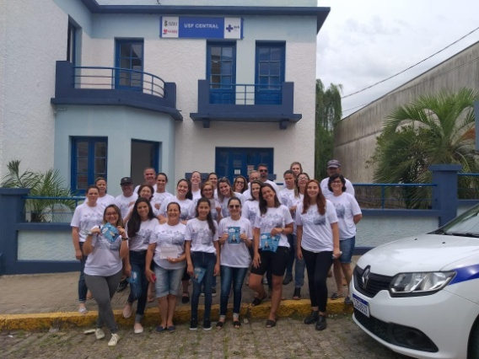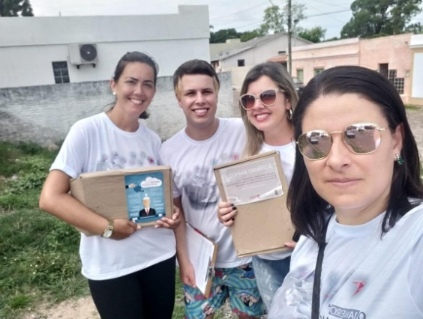

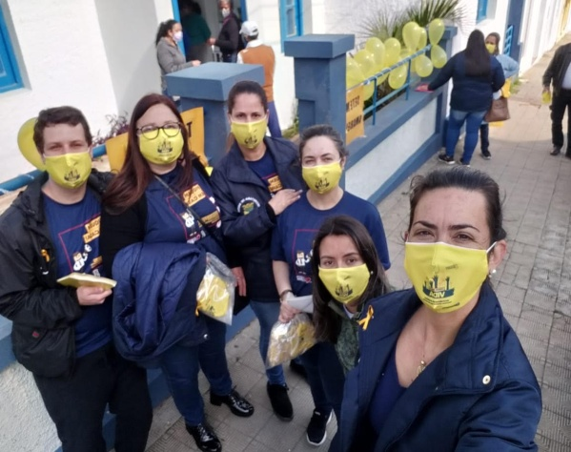

Ressaltamos ainda, que para melhorarmos o monitoramento e o planejamento das ações em saúde, demos continuidade a implantação do programa FLY SAÚDE, uma ferramenta de gestão mais eficaz e atualizada, onde os blocos de informações como: farmácia (entrada, saída, distribuição de medicamentos, estoque), ambulatório (recepção, consultas, encaminhamentos, auxílios, transporte, etc), prontuário eletrônico (histórico do paciente, consultas, etc...) e ferramenta de gestão,

Vigilância Epidemiológica (ficha de vacina, notificação de doenças), Vigilância Sanitária (cadastro de estabelecimentos e emissão de alvarás). Programa este que está sendo vinculado ao Cartão SUS e que possui mais de 90% da população cadastrada.

Referente à Vigilância Ambiental atuamos no controle dos vetores da doença de Chagas e Dengue.

Na USF Central IMPLANTAMOS no mês de maio o PROGRAMA SAÚDE NA HORA, que visa a ampliação do Horário de Atendimento Médico e de Enfermagem que passou a ser das 8;00h às 20:00h, que antes era até às 17:00h, sendo que esta unidade de saúde abriga grande parte dos Programas preconizados pelo Ministério da Saúde, para junto da Secretaria Administrativa, onde ofertamos um serviço mais ao alcance do cidadão, com uma unidade de Média Complexidade, contando com Sala de Vacina, Programa de Saúde da Mulher, Ambulatório, dois consultórios médicos, onde está também concentrada a Regulação com acesso aos diversos Sistemas disponibilizados para os casos em que não é grande a oferta do SUS, entrando todos os pedidos pelo cadastro de informações dos pacientes que deles necessitam.

Realizamos a ampliação da USF Central, com a construção de banheiros, sala de expurgo e cobertura/garagem para os veículos Ambulância UTI Móvel, e carros da Vigilância em Saúde e Unidade Móvel da Saúde da Criança e da Mulher, com área construída de 200m², orçado em R$ 112.408,39.

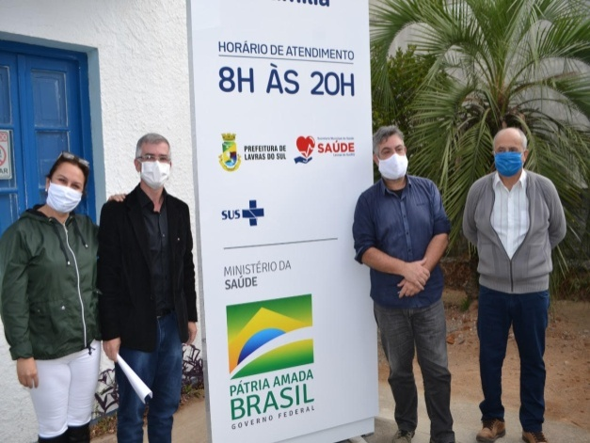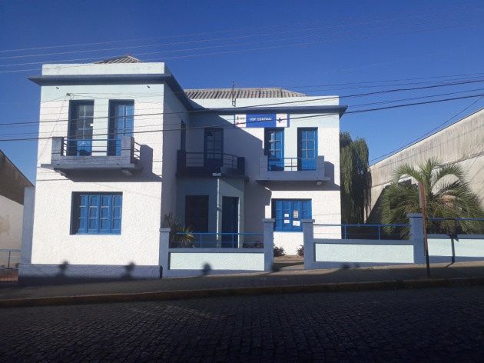

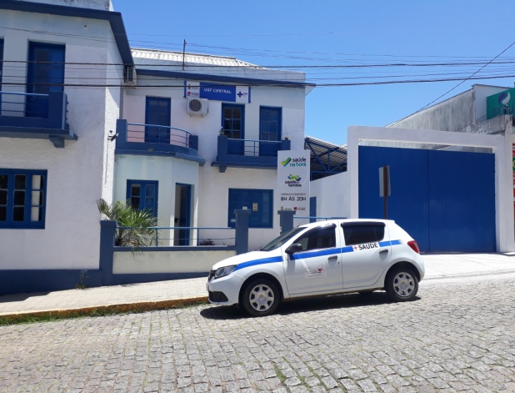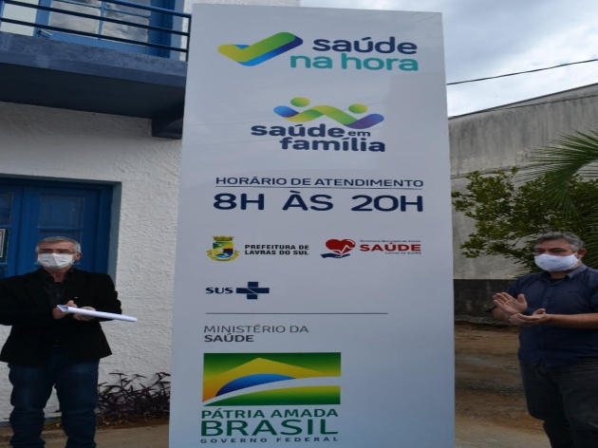

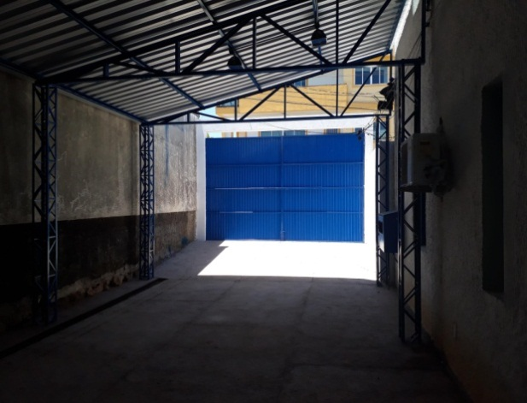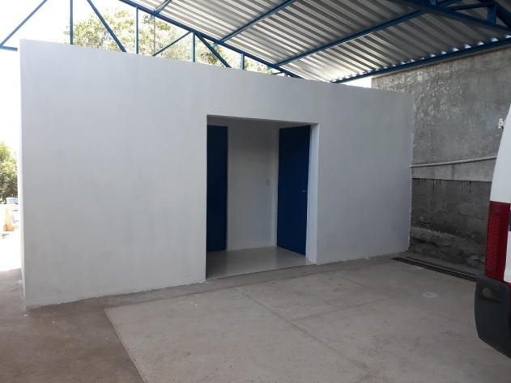

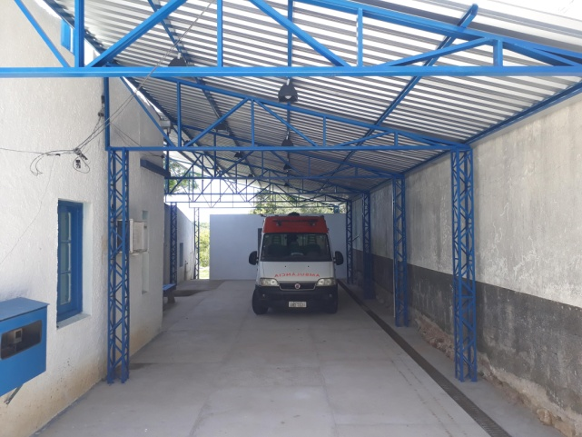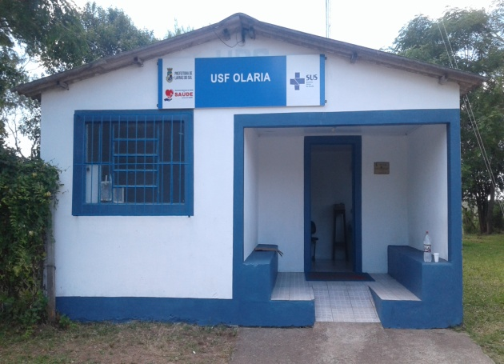

Em pleno funcionamento o Programa “Mais Médicos”, com 2 Médicos na USF Central e 1 Médico na USF Olaria, atendendo as Unidades de Saúde da Família, que contam com equipes completas, dando suporte também na Zona Rural com consultas domiciliares.

No mês de setembro aprovamos junto a 7ª CRS e encaminhamos ao Ministério da Saúde o Projeto de Criação da USF Ibaré, para devido credenciamento no Ministério da Saúde, bem como disponibilizamos 2 veículos e 1 ambulância para transporte de pacientes..

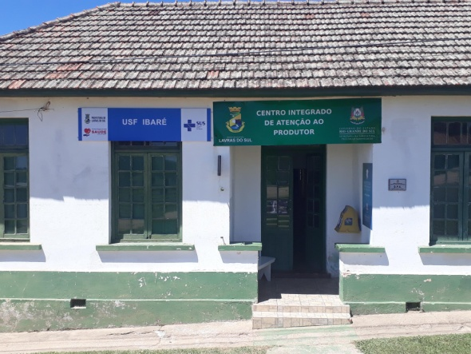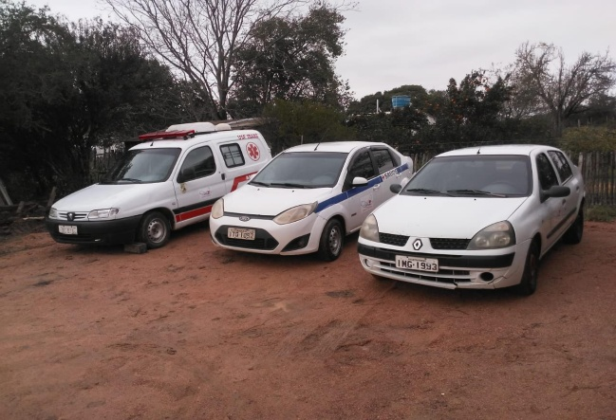

As ações e a manutenção dos programas e atividades desenvolvidas pela Secretaria forampactuadas através das PPIs e avaliadas pelo Conselho Municipal de Saúde, visando à aplicação orçamentária, assim como o alcance das metas propostas.

Destacamos o serviço de transporte de pacientes que necessitam atendimento de hemodiálise, oncologia e outros exames e consultas especializadas, denominado TFD (tratamento fora do domicílio), neste serviço tivemos o incremento de 2 veículos Tipo Sandero, com capacidade para 5 passageiros, adquiridos com recursos próprios e 1 DusterOroch para serviço da Vigilância em Saúde, adquiridos com sobras de emendas parlamentares, devidamente autorizado pelo Conselho Municipal de Saúde.

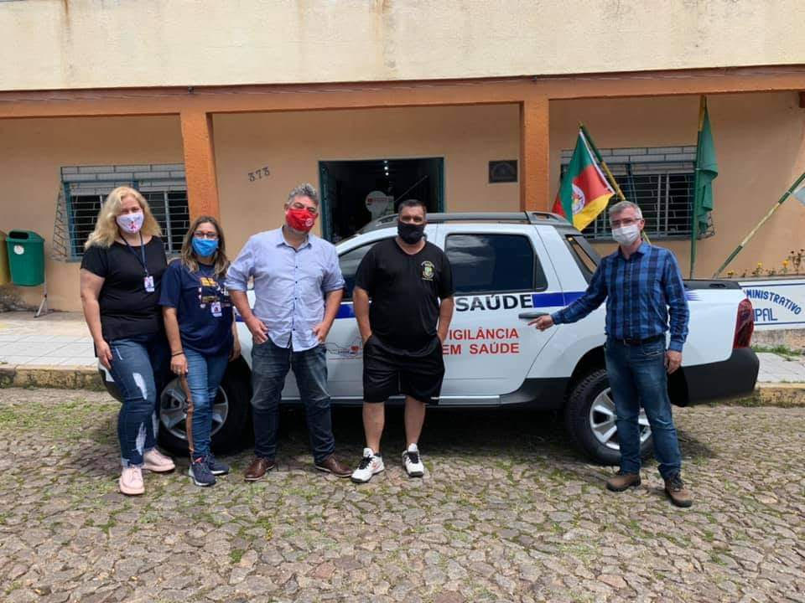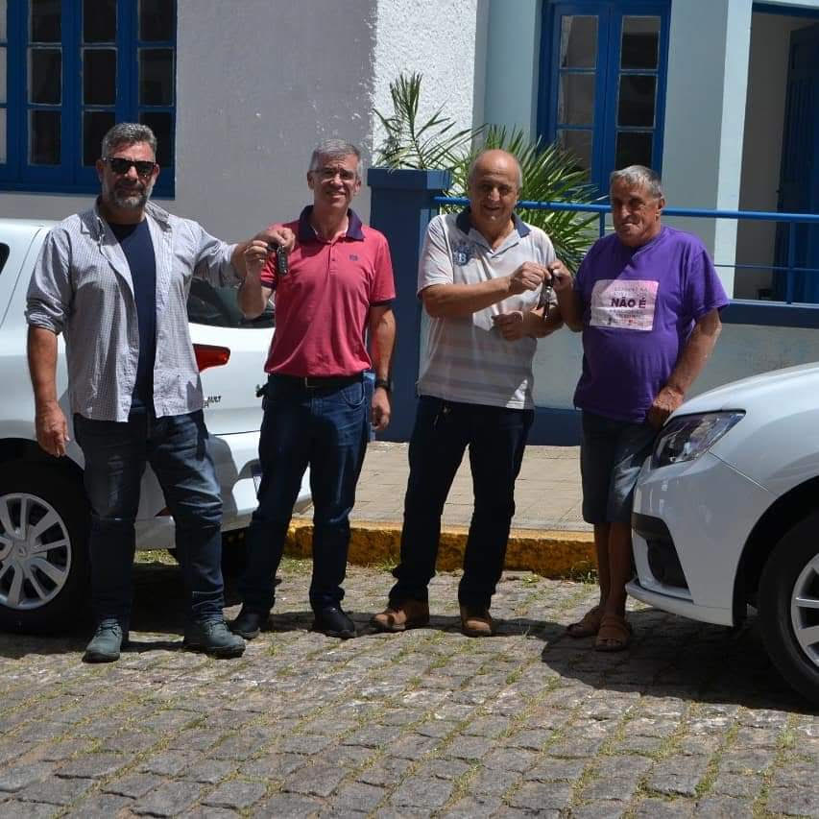

Registramos o Transporte de: 2.642 Pacientes e de 1.326 Acompanhantes de Pacientes, Totalizando o Transporte de: 3968 Pacientes/Acompanhantes em viagens Eletivas.

Realizamos a adaptação e transformação da Ambulância Placas III0000, em Unidade Móvel de atendimento da Saúde da Criança e Saúde da Mulher, para atendimento nos Bairros e Interior do Município, bem como auxiliar nas Campanhas de Vacinação.

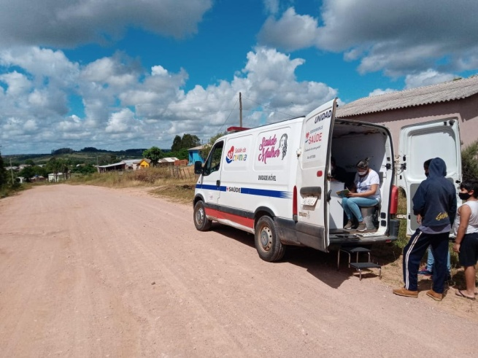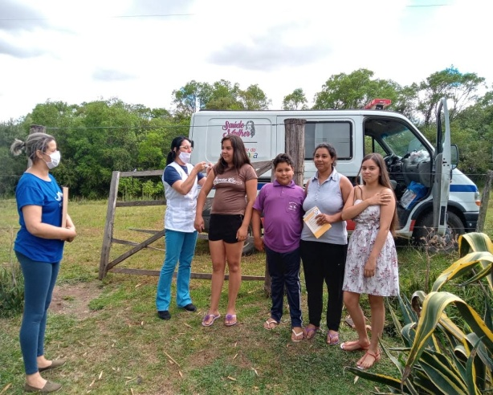

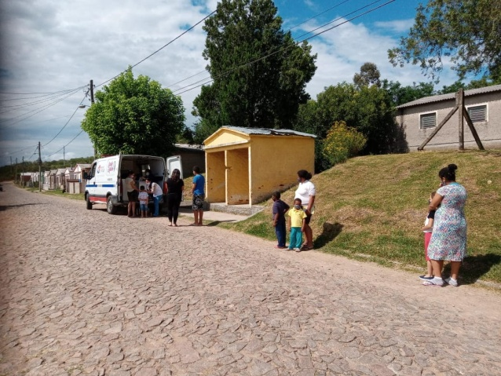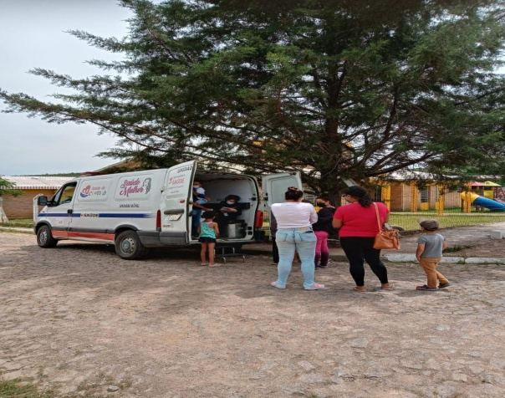

Com o advindo da Pandemia, estruturamos 1 Ambulância como UTI Móvel, equipando-a e aparelhando-a com equipamentos necessários para atendimento dos Casos de Emergência e Urgência, dando assim mais segurança aos Pacientes e Profissionais de Saúde, quando da necessidade Transferência de Pacientes da FMHHTC aos Hospitais Referenciados.

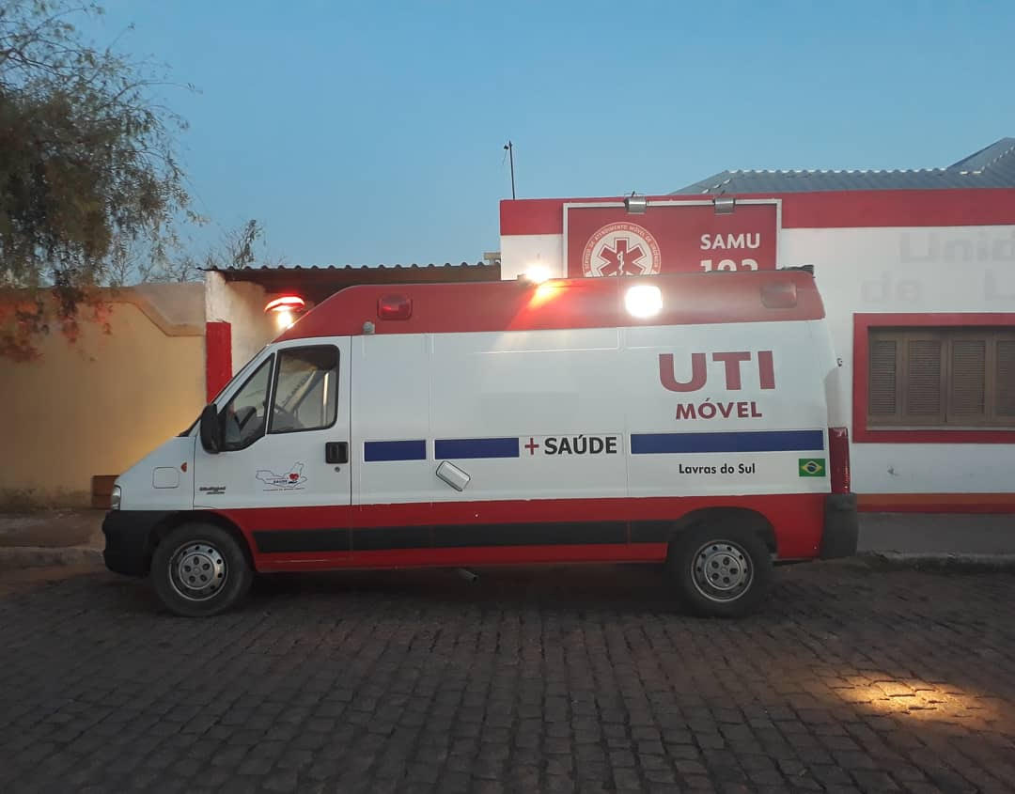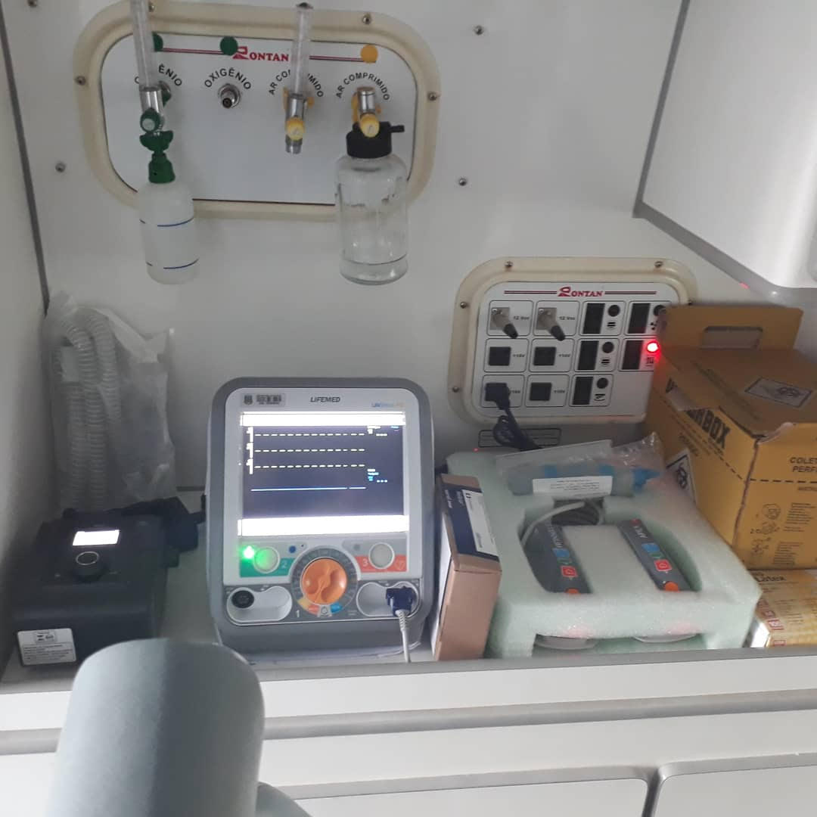

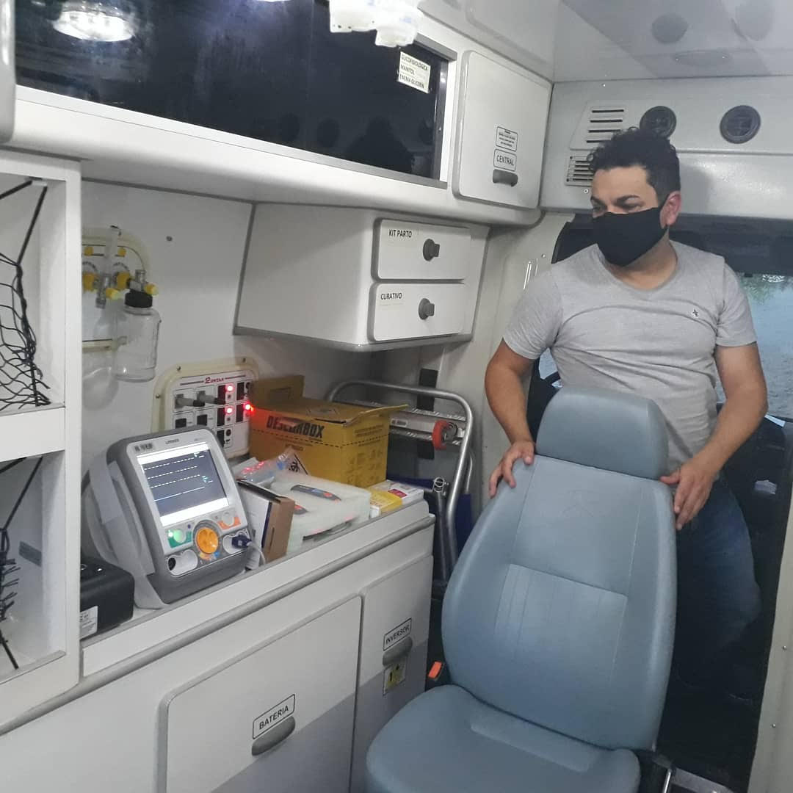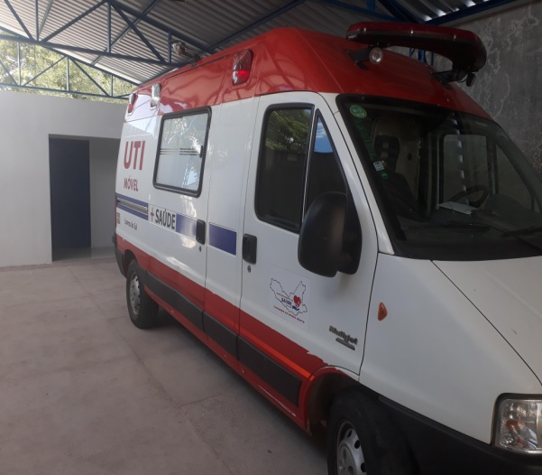

Frente a Pandemia do Novo Coronavirus, desde fevereiro, foram estabelecidos Protocolos e Elaborados Planos de Contingência, e Estruturação da Equipe COVID-19 da Secretaria de Saúde, para atuar no Enfrentamento da Pandemia no município.

No ano de 2020, de março a dezembro, foram realizados 713 atendimentos entre coletas de PCR e Testes Rápidos, em pacientes suspeitos de COVID-19, sendo 632 pacientes com Testagem Negativa e 81 Casos Positivos registrados no ano de 2020.

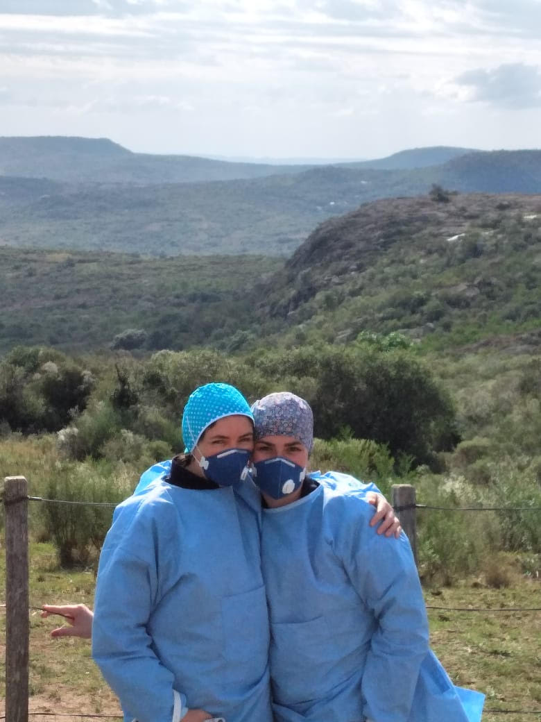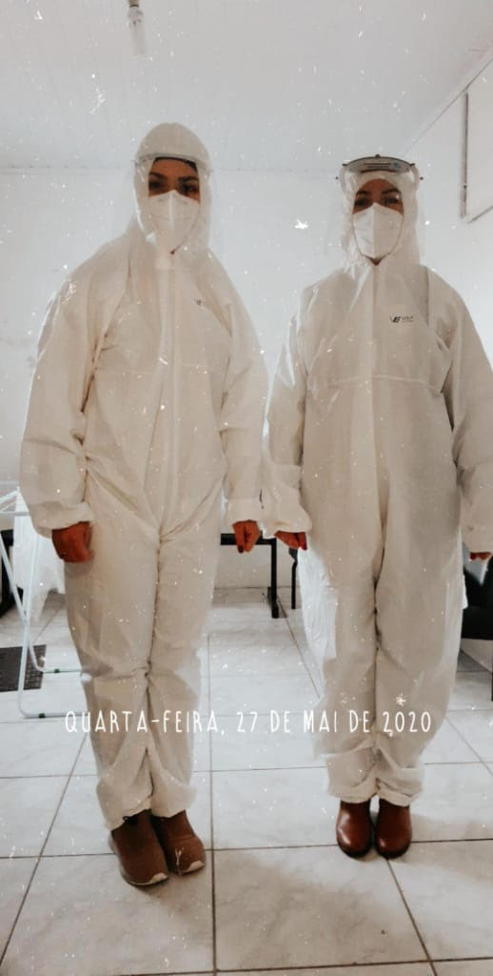

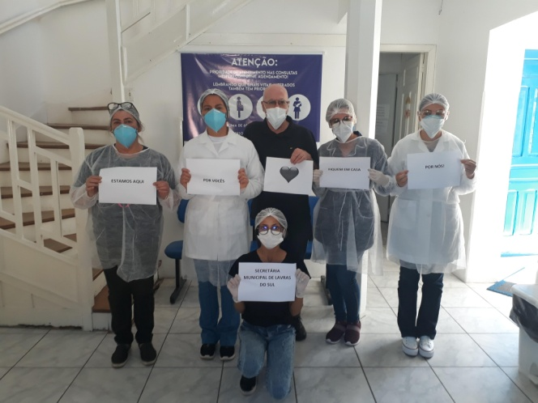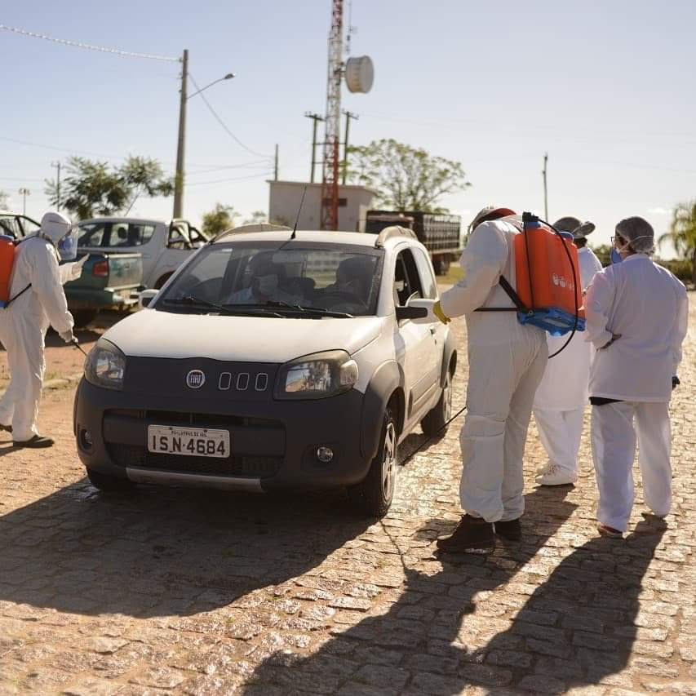

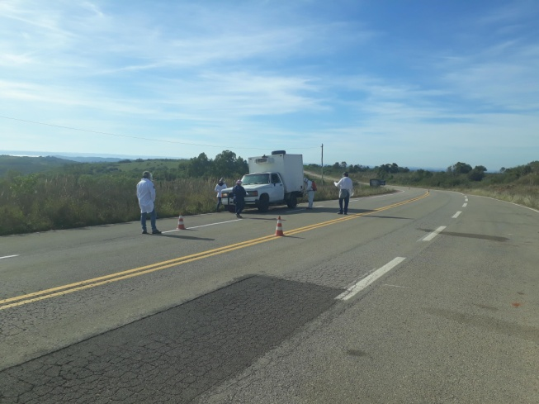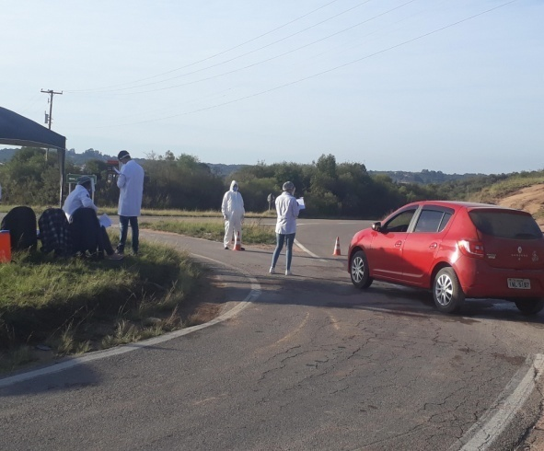

Demos início aos atendimentos no CENTRO DE ZOONOSES E BEM ESTAR ANIMAL, com atendimentos pelo turno da manhã. Vizando diminuir a superpopulação de cães e gatos que é um problema que atinge toda a nossa comunidade. Seja por descaso ou por aspectos culturais, muitos cães e gatos vivem soltos nas ruas correndo risco de sofrerem atropelamentos, expostos à doenças e maus tratos. E ainda põe em risco a saúde pública pela possível transmissão de doenças, ataques aos humanos e risco de acidentes de trânsito.

Os cães e gatos são vetores de diversas doenças, como sarna, raiva, entre outras zoonoses. O grande número de cães e gatos errantes em Lavras do Sul potencializa a transmissão dessas doenças aos humanos, e também a proliferação de ninhadas indesejadas.

Tal projeto buscará realizar além dos atendimentos clínicos veterinários, e aplicação de medicamentos nos animais que diminua a proliferação de parasitas (como pulgas e carrapatos), tem como foco principal a castração em massa para o controle populacional de cães e gatos. Para isso já existe uma Médica Veterinária responsável pelos procedimentos e realização de projetos para o controle de zoonoses e educação em posse responsável, assim como estrutura própria do município para a realização dos procedimentos.

O prédio onde serão realizados os serviços passou por adequações exigidas pelo Conselho Regional de Medicina Veterinária, as quais foram exigidas pelo fiscal na última vistoria feita ao local (CRMV-RS).

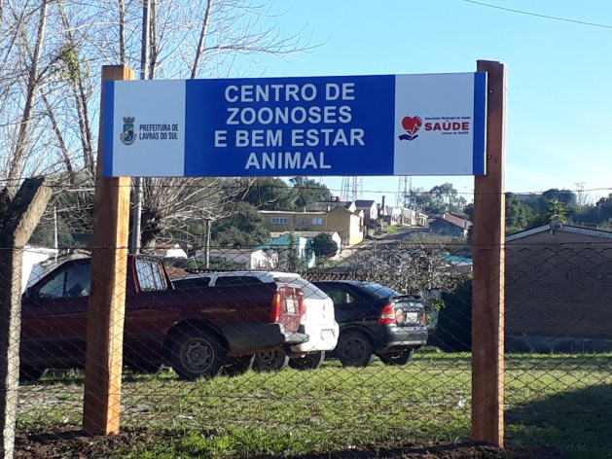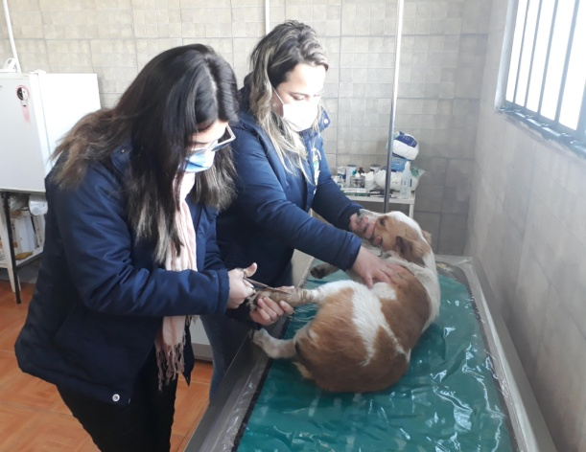

Aderimos ao PROGRAMA BRASIL SORRIDENTE, e desde agosto vem sendo feitas as moldagens e confecção das próteses, sendo que até 30 de dezembro foram entregues 228 Próteses Dentárias, para 114 Pacientes, e o programa conta com 323 inscrições de pacientes.

São confeccionadas próteses totais superior e inferior e próteses removíveis superior e inferior.

O investimento em Próteses até o momento (30/12) foi de R$ 48.711,93 (quarenta e oito mil setecentos e onze reais com noventa e três centavos).

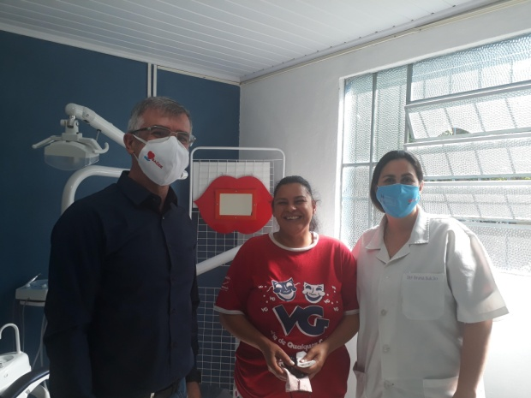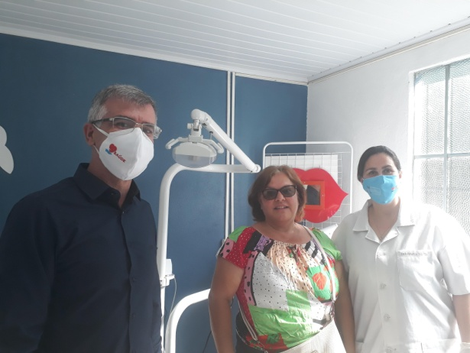

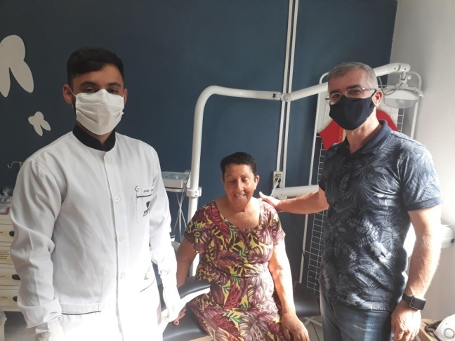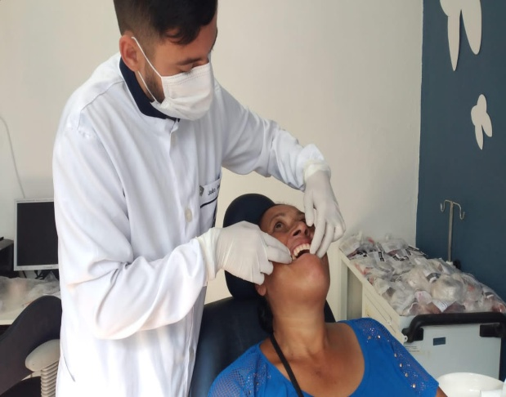

Nas comunidades Quilombolas da Mantiqueira e Vila dos Corvos, implantamos o abastecimento de Água, através do Programa SALTA-Z, abastecendo 11 famílias nestas localidades.

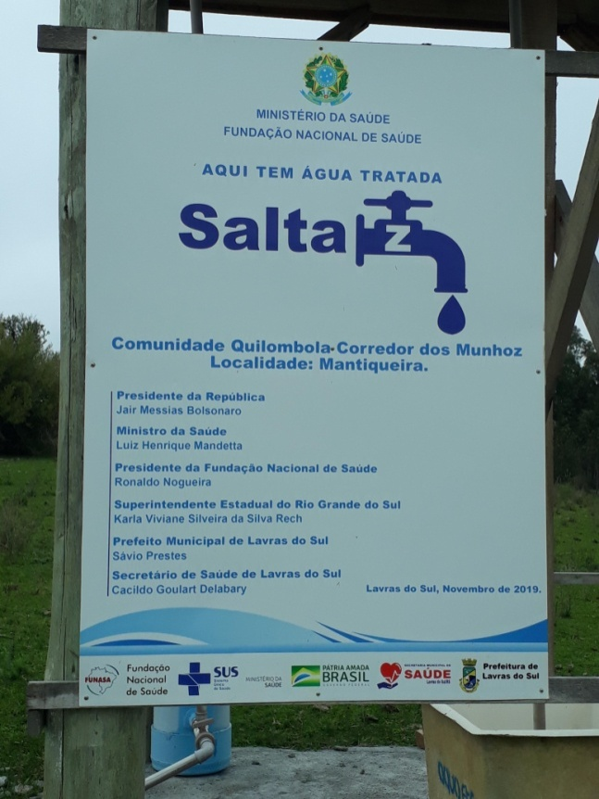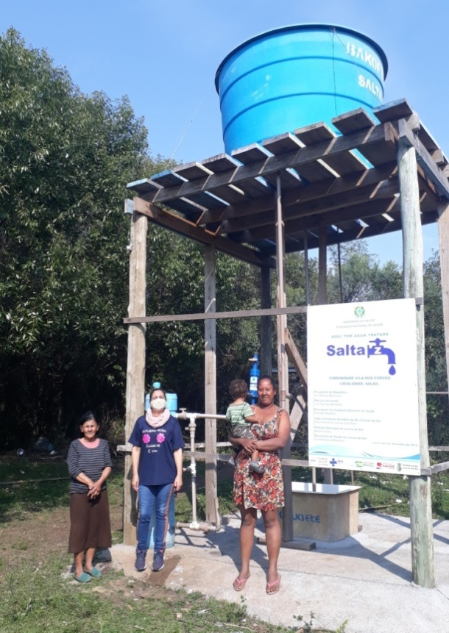

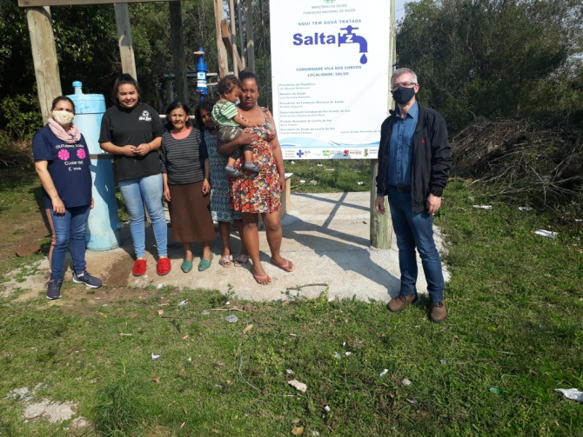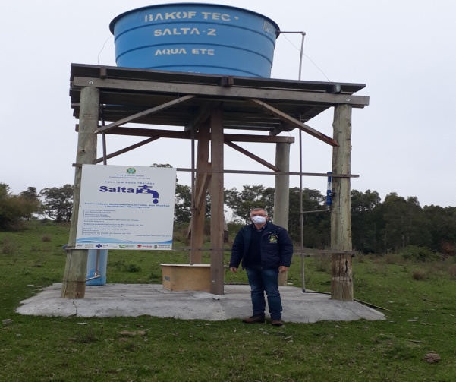

Foram disponibilizados para as Unidades de Saúde, mobiliário novo e equipamentos de informática e de enfermagem, atendendo a todas as unidades.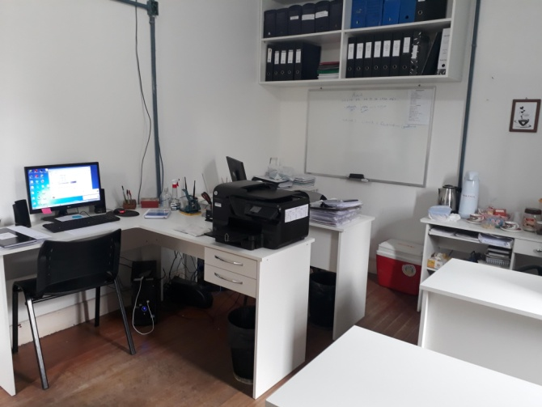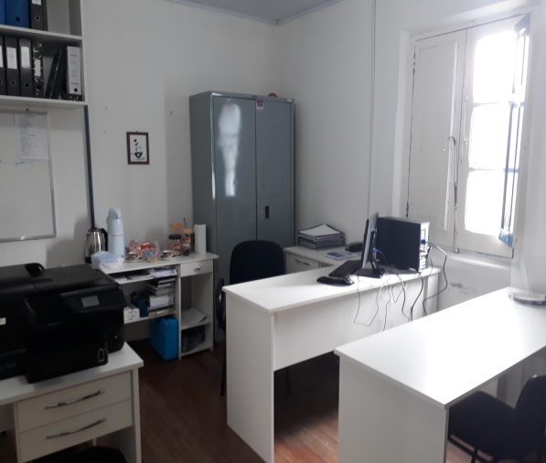

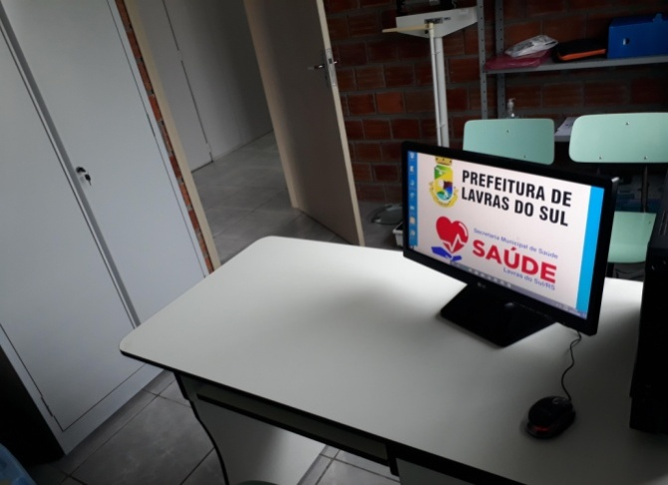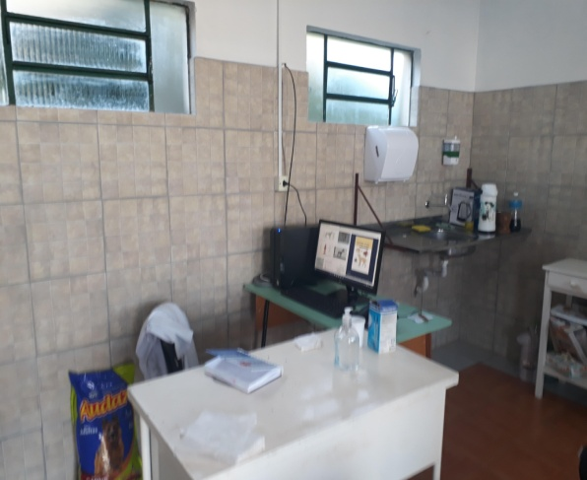

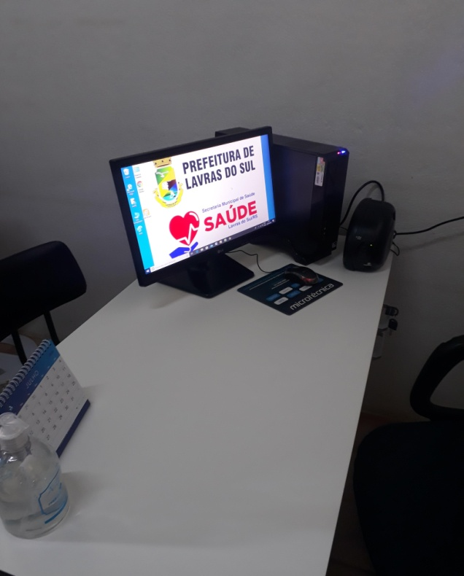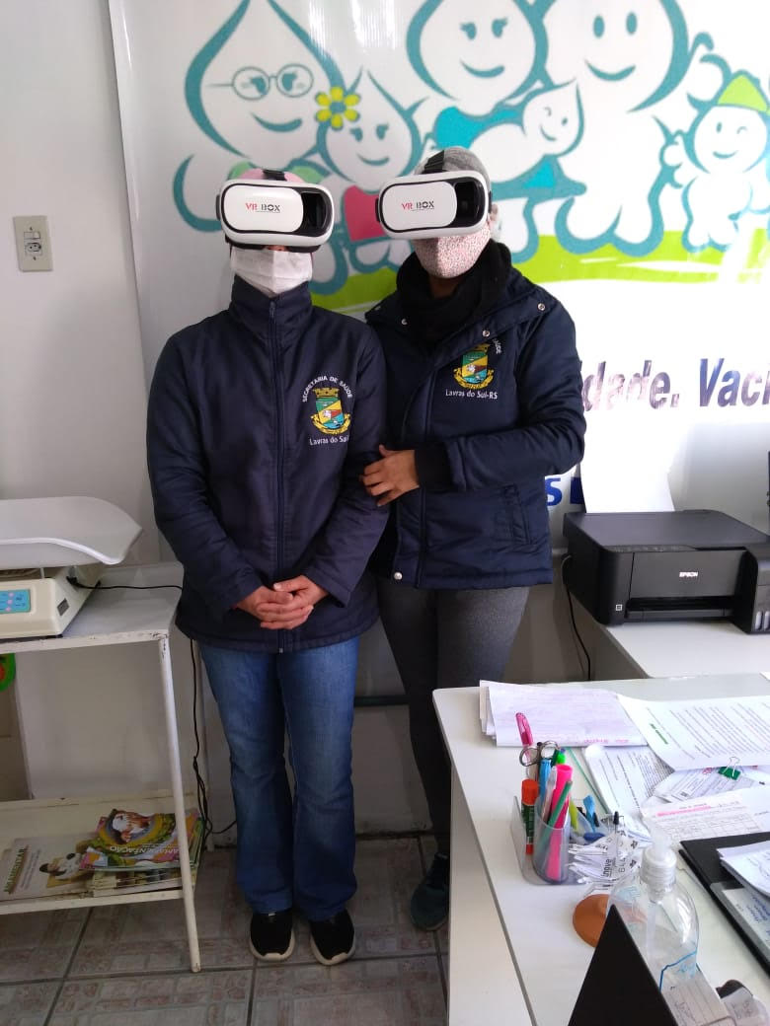

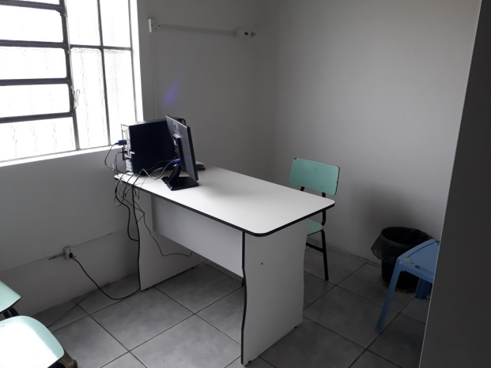

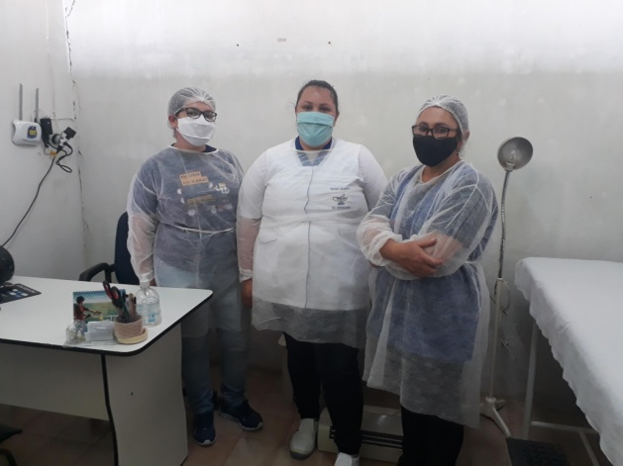

SECRETARIA DE PLANEJAMENTO

Ao cumprimenta-lo nesta singular oportunidade, em resposta ao Memorando Circular GP nº 001/2021, sirvo-me do presente para encaminhar o Relatório Circunstanciado sobre os projetos desenvolvidos por esta Secretaria no ano de 2020.

Informamos que a equipe da Secretaria Municipal de Planejamento é atualmente composta pela Sra. Zuleica Nobre Machado, Cristine Bastos Barbosa e Camili Vitória Lopes Petrarca, juntamente com o Setor de Engenharia composto pelo Sr. Thiago Dias Ribeiro e o Setor de Obras e Posturas composto pelo Sr. Luis Augusto Pires Martins.

**CONVÊNIOS/PROPOSTAS EM ANDAMENTO NA PLATAFORMA +BRASIL:**

* Convênio Ministério do Turismo nº 798637/2013 - Revitalização do Balneário Praia do Paredão, no valor global de R$ 252.939,29. Prestação de contas aprovada.
* Convênio Ministério do Esporte nº 843573/2017 - Cobertura da quadra poliesportiva do Ibaré, no valor global de R$ 265.546,36. O projeto encontra-se em fase de prestação de contas.
* Convênio FUNASA Melhorias Sanitárias nº 854521/2017 – Implantação de módulos sanitários, no valor global de R$499.993,68. O projeto encontra-se em análise dos técnicos e engenheiros responsáveis na FUNASA.
* Convênio Ministério das Cidades nº 866019/2018 **–** Pavimentação Av. Coronel Galvão – Estrada Lavras do Sul x Caçapava, Trecho 01, no valor global de R$ 239.072,44. O projeto encontra-se em fase de execução.
* Convênio Ministério das Cidades nº 873230/2018 **–** Pavimentação Av. Coronel Galvão – Estrada Lavras do Sul x Caçapava, Trecho 02, no valor global de R$ 239.072,44. O projeto encontra-se em fase de execução.
* Convênio MAPA Fomento ao Setor Agropecuário nº 877337/2018 - Aquisição de um veículo, uma plantadeira de milho e uma plaina traseira, no valor global de R$ 95.150,00. O projeto para aquisição da plantadeira de milho e da plaina traseira estão no aguardo de recursos. O projeto para aquisição de um veículo encontra-se em fase de licitação.
* Convênio MAPA Patrulha Agrícola Mecanizada nº 881374/2018 – Aquisição de roçadeira hidráulica, plaina traseira e colhedeira de milho, no valor global de R$ 88.262,62. O projeto encontra-se no Setor de Licitações.
* Proposta Ministério do Desenvolvimento Regional nº 008099/2019 – Aquisição de pá carregadeira, no valor global de R$ 383.800,00. Proposta e plano de trabalho enviados para análise.
* Proposta Ministério do Turismo nº 011998/2019 – Revitalização do Camping Municipal Zeferino Teixeira, restauração das cabanas, etc., no valor global de R$ 1.000.000,00. Proposta e plano de trabalho cadastrados na Plataforma.
* Proposta MAPA nº 031175/2019 – Aquisição de um trator agrícola, no valor global de R$ 101.000,00. Proposta e plano de trabalho enviados para análise.
* Proposta MAPA nº 038595/2019 – Aquisição de uma pá carregadeira, no valor global de R$ 231.937,38. Proposta e plano de trabalho complementado enviado para análise.
* Convênio MAPA nº 889986/2019 – Aquisição de um trator agrícola, no valor global de R$ 154.400,00. O projeto encontra-se no Setor de Licitações.
* Convênio Ministério do Desenvolvimento Regional nº 893973/2019 – Pavimentação das ruas Herondino de Castro, Adílio Conte e Soldado Renato Piveta, no valor global de R$ 424.100,43. O projeto encontra-se no Setor de Licitações.
* Convênio MAPA nº 901265/2020 – Aquisição de um caminhão caçamba, no valor global de R$ 250.000,00. Proposta e plano de trabalho aprovados.
* Convênio MAPA nº 901891/2020 – Aquisição de uma batedeira de cereais, um tanque de distribuição de adubo orgânico, uma grade aradora e uma grade niveladora, no valor global de R$ 116.800,00. Proposta e plano de trabalho aprovados.
* Convênio MAPA nº 901313/2020 – Aquisição de um trator agrícola, no valor global de R$ 144.682,50. Proposta e plano de trabalho aprovados.
* Convênio MAPA nº 903476/2020 – Aquisição de um caminhão pipa, no valor global de R$ 334.500,00. Proposta e plano de trabalho aprovados.
* Convênio Ministério do Desenvolvimento Regional nº 908000/2020 – Aquisição de uma retroescavadeira, no valor global de R$ 275.000,00. Proposta e plano de trabalho aprovados.
* Proposta MAPA nº 024805/2020 – Aquisição de equipamentos para auxiliar os pequenos e médios produtores rurais, através do Grupo Tecelagem Lavrense, no valor global de R$ 100.000,00. Proposta e plano de trabalho cadastrados.
* Convênio Ministério da Economia – Aquisição de um veículo tipo Pick-Up e um reboque, no valor de R$ 100.000,00. O projeto encontra-se no Setor de Licitações.

**COSULTA POPULAR**

* Consulta Popular 2017/2018 – Projeto de vídeo monitoramento para monitoramento do abigeato, para 03 (três) entradas e saídas do município. O Governo do Estado repassará R$60.000,00 e o município terá que dar uma contrapartida de entorno de R$25.000,00 para conseguirmos implantar esse sistema, com estimativa de uma contrapartida maior. O projeto encontra-se em fase final, devido a pandemia do Covid-19 estamos aguardando liberação de recursos pela Secretaria de Finanças para a conclusão do projeto.
* Consulta Popular 2018/2019 – Projeto para a implantação da Coordenadoria da Mulher, no valor total de R$ 258.462,13, sendo R$ 22.881,95 a contrapartida do município. Conforme publicação no Diário Oficial, estamos no aguardo do recebimento de recursos para andamento do projeto.
* Consulta Popular 2018/2019 – Projeto melhorias no hospital FMHHTC, no valor total de R$ 82.671,52. O projeto encontra-se em execução.
* Consulta Popular 2019/2020 – Projeto para a reforma do prédio da Secretaria de Turismo, no valor total de R$ 125.713,34. O município terá que dar uma contrapartida no valor de R$ 11.428,51. Após a assinatura do termo de compromisso juntamente com o Estado, estamos no aguardo do recebimento de recursos para andamento do projeto.

**PROJETOS DA SECRETARIA:**

* Processo nº 16/2020 – Ata de Registro de Preços nº 25/2020 para aquisição de equipamentos de academia ao ar livre, brinquedos, bancos, casinhas de madeira e lixeiras para implantação nos bairros municipais. Os equipamentos estão sendo adquiridos e implantados nos bairros.
* Processo nº 77/2019 – Dispensa de Licitação nº 17/2019 – Contrato nº 01/2020, para a contratação de mão de obra para a reforma e treinamento de funcionários para a ETA – Estação de Água do Ibaré – 2º Distrito. O projeto encontra-se em execução.
* Processo nº 06/2020 – Dispensa de Licitação nº 02/2020, para aquisição de um reservatório de água de 20.000 litros, para o correto armazenamento de quantidade suficiente de água tratada para distribuição à população do Ibaré – 2º Distrito. O reservatório já foi adquirido.
* Processo nº 94/2020 – Pregão Eletrônico nº 60/2020 para aquisição de uma caixa d’água de 1.000 litros para atender as solicitações do Conselho Municipal de Desenvolvimento Rural. O processo encontra-se em fase de avaliação.

**PROJETOS DO SETOR DE ENGENHARIA:**

* Projeto para construção da Passarela da Ponte entre a Avenida Nove de Maio e Avenida Coronel Galvão. O projeto encontra-se em fase de assinatura de contrato.
* Projeto para calçamento do Bairro Dr. Bulcão. O projeto foi finalizado.
* Projeto de construção de cobertura na Secretaria Municipal de Saúde e implantação de sanitários com acessibilidade. O projeto encontra-se em execução.
* Projeto de construção de cobertura e piso de concreto no Posto de Saúde do Bairro Promorar. O projeto encontra-se em fase de licitação.

Limitado ao exposto, agradecemos a atenção dispensada.

**SECRETARIA DE EDUCAÇÃO**

Devido a Pandemia da Covid-19, fizeram-se necessárias várias medidas de segurança e muitas atividades deixaram de ser feitas. Listaremos aqui as atividades realizadas por esta Secretaria no ano de 2020.

**Período: Janeiro a Maio de 2020**

* Atualização da Prestação de Contas da Obra da Escola e Creche Novas
* Retirada de excrementos e expurgo de morcegos, nas Escolas da Rede Municipal de Ensino e Creche Municipal Profª Noêmia, que estava sem possibilidade de receber os bebês e crianças da Educação Infantil.
* Organização de grupos pedagógicos para auxiliarem no início das aulas junto às Escolas (Construção dos Planos de Estudos).
* Prestação de contas, referente ao ano de 2019, dos Programas:
* Programa Nacional de Transporte Escolar – PNATE
* Programa Nacional de Alimentação Escolar – PNAE
* Programa estadual de Apoio ao Transporte Escolar – PEATE/RS

**Período: Junho à Dezembro de 2020**

* Formação em Protocolos Sanitários em parceria com a Secretaria da Saúde para Servente/Merendeira, Monitores, Motoristas, Equipes Diretivas.
* Formação dos COE-ES (Centro de Operações de Emergência em Saúde e Educação) das Escolas.
* Elaboração dos Planos de Contingência de cada Escola.
* Entrega das atividades não presenciais aos alunos da zona rural através do transporte escolar.
* Entrega dos Kits alimentação aos alunos da Rede Municipal de Ensino em atendimento a lei nº 13.987 de 07 de abril de 2020.
* Solicitação de Inspeção Sanitária nas Escolas da Rede Municipal e Creche Municipal.
* Aquisição de impressoras e estabilizadores para as Escolas da Rede Municipal e Creche Municipal.
* Durante a pandemia foi aberto duas turmas de Maternal na Creche Municipal, que já estavam matriculados, aguardando a conclusão da obra das salas.
* Aquisição de instrumentos musicais para as Escolas Municipais Odessa Mª Teixeira Petrarca e Dr. Crispim Raymundo de Souza, através da emenda do Vereador Biramar Machado.
* Busca Ativa aos alunos através de parceria com a Assistência Social.
* Obtenção de termômetros de infravermelho para as Escolas da Rede Municipal e Creche Municipal através da Secretaria da Saúde.
* Formação EAD, realizado pela Famurs para as Equipes Diretivas sobre ordenamentos legais e reorganização da Educação em tempos de pandemia e pós pandemia.
* Assessoria psicopedagógica para os professores da Rede Municipal de Ensino com a professora municipal que atua na APAE, dentro do convênio da Secretaria de Educação e APAE.
* Aquisição de cadeiras giratórias para a Escola Dr. Cláudio Bulcão e Secretaria Municipal de Educação.
* Encontro de encerramento do ano letivo, pelo Google Meet, com as assessoras do Programa A União Faz a Vida- PUFV.
* (09/12/2020) Capacitação para Diretores de Escola, oferecido pela SMED e realizado pelo DPM Educação;
* Assessoria Pedagógica em Parceria com o Sicredi, através do Programa A União Faz a Vida- PUFV.
* Elaboração do Plano de Ação Pedagógico e reorganização do Calendário Escolar 2020, face a excepcionalidade da Pandemia da COVID-19; Aprovado e Homologado através do Parecer CME nº 07/2020, Decreto nº 7.773 de 30 de dezembro de 2020.
* Nota Conjunta nº 01/2020 CME/SMED apresentando esclarecimentos para nortear a condução do encerramento do ano letivo de 2020.

**SECRETARIA DE FINANÇAS**

*A Secretaria de Finanças no ano de 2020 enfrentou umdesafio jamais esperado pela administração, a pandemia covid-19. A partir de março a queda da receita do ICMS, chegou a 50% em alguns meses, oFPM, menor que o ano anterior. Nãotínhamos noção da proporção do impacto nas receitas do município, a partir daí, cada mês arrecadamos menos, cortamos todas as despesas possíveis, mantendo somente as essenciais para o bom funcionamento dos serviços públicos. Contamos com Auxílio Emergencial do Governo Federal e reposição da perda do FPM. a partir de setembro houve um crescimento gradual de recomposição do ICMS e recebimento de ITBI substanciais, com muito controle nos gastos públicos, conseguimos vencer esse ano atípico.*

*Mantivemos a folha dos servidores com pagamento sempre no último dia útil, assim como as parcelas do 13º salário do funcionalismo valorizando quem trabalha pela população.*

*Concedemos 6,28% da inflação em caráter de reposição salarial aos servidores municipais ;*

*Pagamos os fornecedores rigorosamente por ordem de liquidação, sempre dentro do prazo contratual;*

*Melhoramos as fiscalizações no município e interior, tendo nestes quatro anos, majorado o índices de ICMS: em 2017: 0.132936 (+ 3,62%) , passou de 2017 para 2018:0,136799 (+ 2,90 %) passou de 2018 para 2019:0,14064 (+2,81%), de 2019 para 2020:0,147140 (+ 4,62%) e de 2020 para 2021: 0,154135(+4,8%), Mantivemos o programa de “Nota Fiscal Gaúcha”, concedendo prêmios mensais aos munícipes que solicitam o CPF na nota. Mantivemos ocarro para uso exclusivo em fiscalização.*

*O limite com pessoal se manteve ao longo do ano dentro do limite da Lei de responsabilidade Fiscal.*

*Pagamos, precatórios, no valor de R$ 181.095,08, RPV novalor de R$ 151.237,88 , Indenizamos em 2020 licenças prêmios de servidores desligados no valor de R$ 276.654,98, R$ 448.271,40 de indenizações de servidores que se desligaram, ressaltamos que são despesas oriundas de anos anteriores a esta administração municipal.*

*Repassamos para a Fundação médico Hospitalar dr. Honor Teixeira da Costa o valor de R$ R$ 2.691.333,56 em 2020.*

*Efetuamos em 2020, 10.617 empenhos, 12.418 ordens de pagamento e 12.484 liquidações de empenhos.*

*Mantivemos suficiência financeira para os restos a pagar, em todos os recursos, na forma da Lei de Responsabilidade Fiscal nº 101/90 e ainda um superávit de R$ R$ 1.967.769,29 (um milhão, novecentos e sessenta e sete mil, setecentos e sessenta e nove reais e vinte e nove centavos).*

**SECRETARIA DO MEIO AMBIENTE**

A Secretaria Municipal do Meio Ambiente no exercício de suas funções, conforme autoriza a Resolução CONSEMA nº. 217/2009 está habilitada para licenciar todas as atividades de impacto ambiental local.

No ano de 2020, a Secretaria do Meio Ambiente deu andamento aos processos de licenciamento ambiental e fiscalização de competência do âmbito municipal, foram abertos **121** processos administrativos no decorrente ano, além de autorizações de corte, poda, transplante de árvores que somaram **19** documentos. Também é atribuição da SMMA a emissão de certidões negativas de débito ambiental, na qual foram emitidas **173** certidões. Foram emitidas **06** isenções de licenciamento ambiental, **96** declarações de atividade não licenciável e **05** cartas de anuência quanto ao uso e ocupação do solo.

A Secretaria Municipal do Meio Ambiente também é responsável pelo controle dos contratos de coleta e destinação final do lixo doméstico e do lixo contaminado oriundo dos postos de saúde e da Fundação Médico Hospitalar Dr. Honor Teixeira Costa. Este trabalho envolve a fiscalização dos contratos, bem como, o prazo de validade destes e todos os procedimentos necessários para sua renovação ou nova contratação.

A SMMA também realiza fiscalização das licenças já emitidas e averigua infrações ambientais que chegam através de denúncia.

Em relação ao licenciamento ambiental, foram emitidas **04** licenças prévias (LP), **00** licenças de instalação (LI) e **06** licenças de operação (LO).

**SECRETARIA DE TURISMO, INDÚSTRIA E COMÉRCIO, CULTURA E ESPORTE**

**Atividade: Escolha da Corte do Carnaval de 2020**

Local: Ginásio Fernando Pellizzer Teixeira

Data: 04/01/2021

Descrição: a festa é organizada em conjunto com os blocos de carnaval, a Secticce custeia banda e sonorização, bem como disponibiliza funcionários, material de limpeza, hospedagem e alimentação para jurados, e os blocos as demais despesas para realização do evento que faz parte das festas de carnaval.

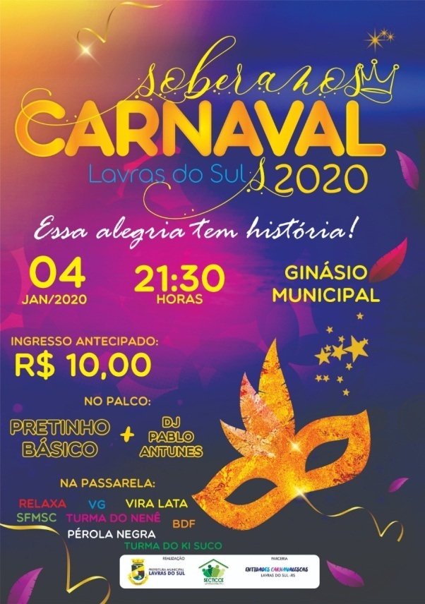

**Atividade: Leilão da Praça de Alimentação do Carnaval**

Local: Câmara de Vereadores

Data: 04/01/2020 – publicação

Descrição: Arrendamento dos Espaços dos pontos da Praça de Alimentação, para comercialização de bebidas e lanches, durante o Carnaval de Lavras do Sul, que será de 21 a 25 de fevereiro de 2020, em pontos pré-estabelecidos.

**Atividade: Reunião times de blocos**

Local: Secretaria

Data: 16/01/2020

Descrição: Reunião entre os blocos de carnaval e a Assessoria de Esportes para organizar o torneio de futebol de areia.

**Atividade: Moleque Bom de Bola**

Local: Camping Municipal Zeferino Teixeira

Data: 01 e 02/02/2020

Descrição: Campeonato de futebol de areia entre times infantojuvenil do município e região.

**Atividade: Coroa Bom de Bola – Circuito SESC de Verão**

Data: 09/02/2020

Local: Camping Municipal Zeferino Teixeira

Descrição: campeonato de futebol de areia entre times de veteranos.

**Atividade: 3º OuroLavras**

Data: 09/02

Local: Camping Municipal Zeferino Teixeira

Descrição: encontro de colecionadores e apreciadores de carros antigos.

**Atividade: Carnaval de Rua**

Local: Praça Licínio Cardoso

Data: 21 a 26 de fevereiro

Descrição: festa popular tradicional realizada entre a Prefeitura e os blocos de carnaval.



**Atividade: Abertura da Colheita das Olivas**

Local: Fazenda Don José – Caçapava do Sul

Data: 06/03

Descrição: abertura da colheita/safra da oliva para produção de azeites, na ocasião os municípios participaram com estandes de produtos típicos e divulgação de eventos.

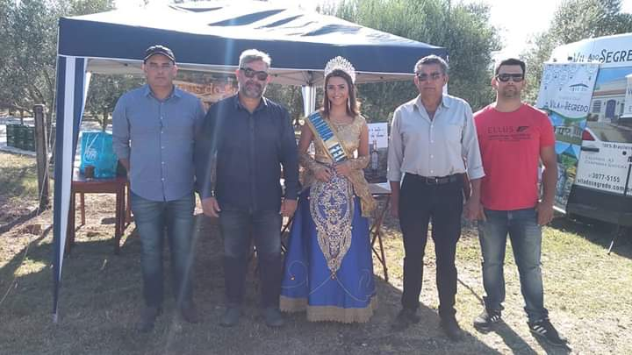

**Atividade: Etapa Sesc Verão**

Local: Torres, RS

Data: 07/03

Descrição: acompanhamento de times que foram selecionados para a Etapa Sesc em Torres nos jogos de praia.

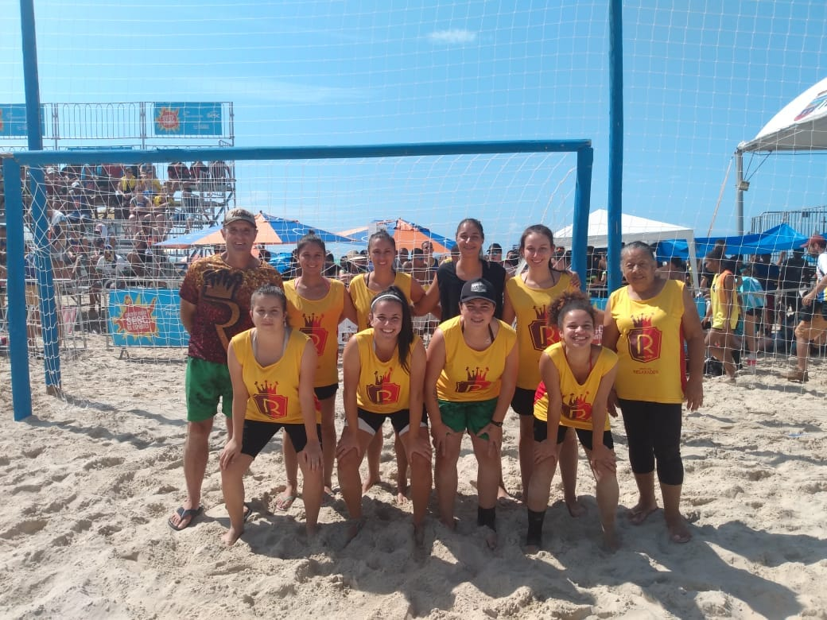

**Atividade: Filmagens Bochincho – o filme**

Local: Cabanha São Crispim e Estância Velha

Data: 10/03

Descrição: apoio à equipe de filmagem do curta gaúcho Bochincho – O filme, que teve locação externas em propriedades rurais de Lavras do Sul, fomentando a cultura audiovisual.

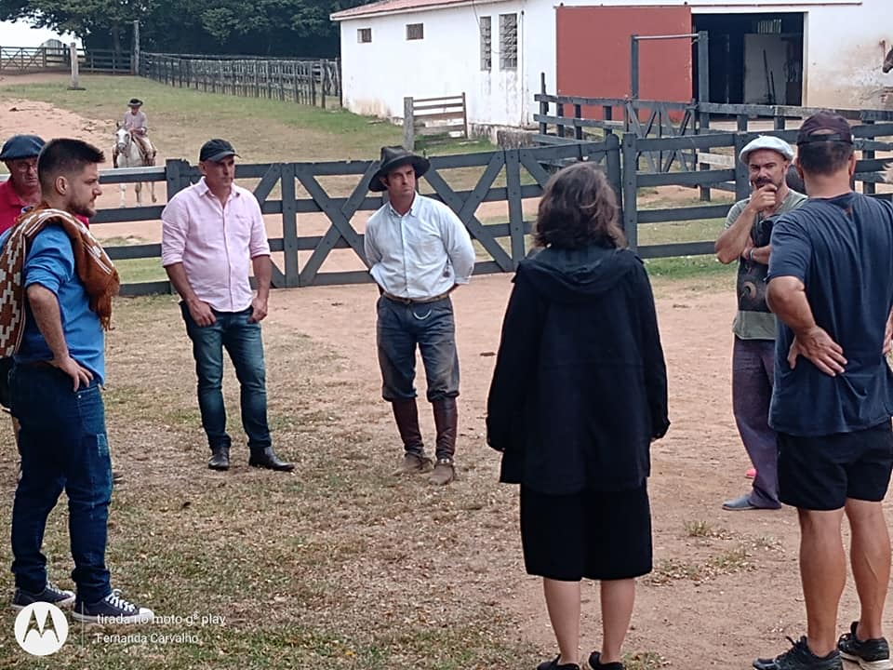

**Atividade: Campanha “O Pampa te espera”**

Local: redes sociais como Facebook e Instagram

Data: início em 06/04

Descrição: campanha organizada pelos municípios da Região Turística Pampa Gaúcho através da APATUR com apoio do SEBRAE-RS, para estimular o turista a planejar suas futuras viagens para o Pampa, bem como lembrar os moradores da região das suas belezas naturais e manifestações culturais.

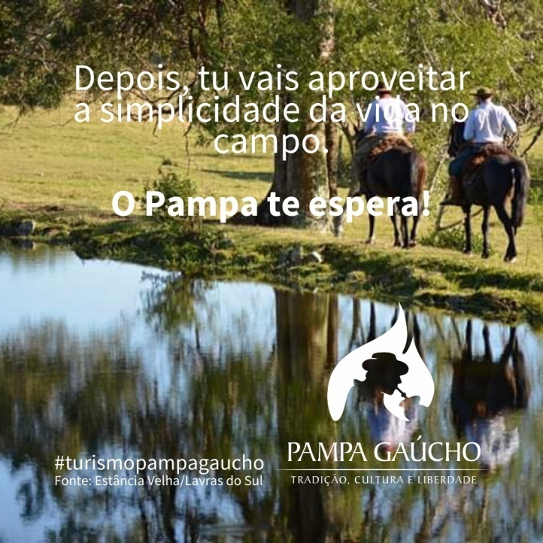

**Atividade: Lançamento do I Concurso Virtual de Artesanato em Lã Ovina do Rio Grande do Sul Etapas municipal, regional e estadual**

Local: Redes sociais da Emater/ASCAR-RS

Data: 24/06

Descrição: Evento virtual criado pela EMATER Regional em parceria com cada município para fomentar a cadeia produtiva da lã, em especial o artesanato em lã ovina.

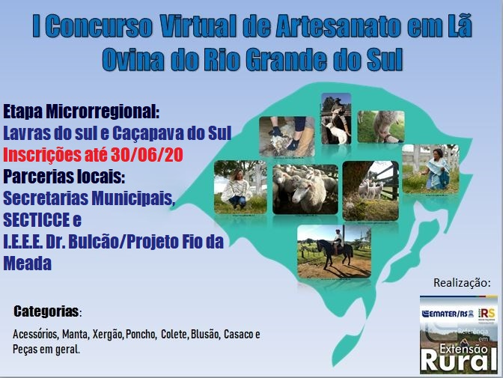

**Atividade: Retorno do Feirão da Agricultura Familiar**

Local: Quiosque Praça das Bandeiras

Data: 02/07

Descrição: o Feirão da Agricultura Familiar é uma feira onde os pequenos produtores rurais trazem seus produtos para vender na cidade. A feira foi retomada com as medidas de segurança contra o Covid-19. Acontece todas as sextas-feiras.

**Atividade: Audiência Pública para formação do Conselho Municipal de Cultura**

Local: Plenarinho Municipal

Data: 23/07

Descrição: Conforme Lei Municipal 3.600/2020

**Atividade: Reunião de apresentação do Programa Turismo Seguro - Pampa Gaúcho, uma parceria APATUR e Sebrae.**

Local: Meeting (aplicativo de reuniões virtuais)

Data: 06/08

Descrição: apresentação do Programa Turismo Seguro.

**Atividade: Desenvolvimento do Cadastro Municipal da Cultura**

Local: Secticce

Data: 08/08

Descrição: cadastro para mapeamento de entidades e trabalhadores da cultura para posteriormente receberem recursos da Lei Aldir Blanc.

**Atividade: troca de mobiliário das cabanas do CMZT**

Local: CMZT

Data: 11/08

Descrição: troca de sofás-cama e colchões das 12 (doze) cabanas do CMZT.

**Atividade: Campanha “Vamos ler em casa?”**

Local: Casa de Cultura José Neri da Silveira e mídias sociais

data: 25/08

Descrição: campanha de troca de livros e estimar a prática da leitura enquanto as pessoas precisam manter o isolamento social em razão da pandemia de COVID-19 e assim amenizar o sofrimento do não convívio social. A maioria da procura foi por livros infantis, pois as crianças foram muito prejudicadas nesse período de maior controle nas ruas, e assim, sentiam-se muito sozinhas e entediadas. Deixamos uma mesa com livros na rua, na frente da Casa de Cultura, assim as pessoas passavam e pegavam, ou deixavam livros.

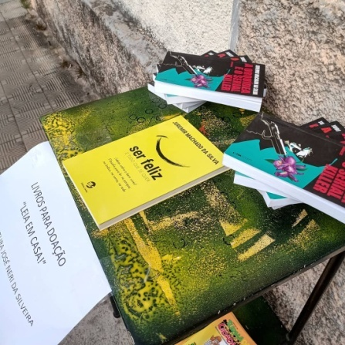

**Atividade: Concurso de Texto, Frase e Desenho – Gaúcho Sem Fronteira**

Local: em casa

Data: 18/09

Descrição: Concurso feito junto com as escolas em parceria com a SMED e com o CMC para celebrar a Semana Farroupilha de forma que não fosse preciso a participação presencial, os alunos receberam o tema “Gaúcho Sem Fronteira” e de acordo com cada categoria elaboraram seus trabalhos e entregaram no ônibus escolar que distribui os materiais semanalmente. Três alunos foram contemplados com prêmios de incentivo à leitura.

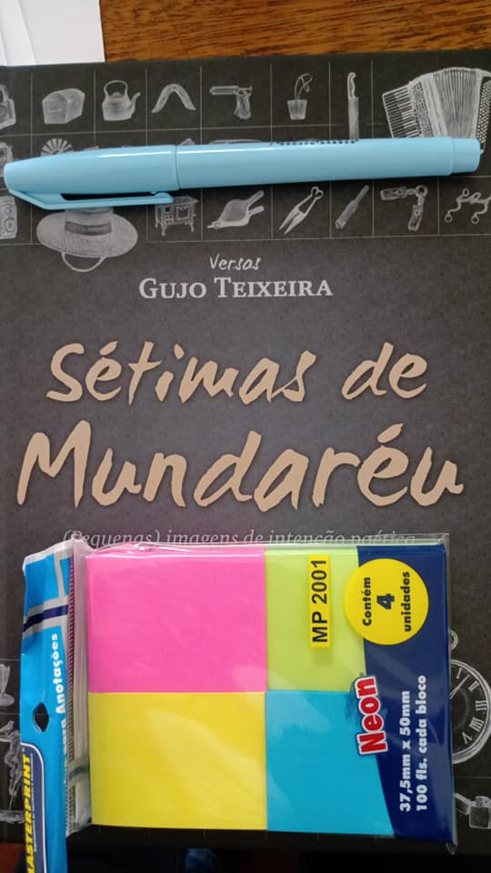

**Atividade: Hasteamento e arreamento das bandeiras**

Local: Praça das Bandeiras

Data: de 16 a 20/09

Descrição: ato cívico durante a semana farroupilha. Prendas, peões, patrões e representantes do Poder Executivo realizaram o ato.

**Atividade: Reunião SEDETUR-RS**

Local: SEDETUR-RS

Data: 18/12

Descrição: Secretário de Turismo, Indústria e Comércio, Cultura e Esporte de Lavras do Sul em reunião com Presidente da Assembleia Legislativa, Dep. Ernani Polo e Secretário de Desenvolvimento Econômico e Turismo do RS, Rodrigo Lorenzoni, com demais representantes da região, buscam recursos para publicidade do Pampa Gaúcho.

**SECRETARIA DE OBRAS E TRANSPORTES**

**Abril 2020**:

- Realizamos roçado nas proximidades do Cemitério Municipal.

-Retirada de lixos, entulhos e rama

- Colocamos bueiro no Cerrito;

-Roçamos laterais Rua Francisco José Teixeira, Bairro Olaria, tiradentes, Oswaldo Aranha;

- Consertamos encanamentos

- Realizamos entrega Areia na Residencia do Sr MaurÍcio Bastos:

- Manutenção Rede de Esgoto na Residencia da Sra Géssica Carvalho

- Patrolamento e manutenção das estradas;

- Reposição de lâmpada queimada, Av.Hipólito de Souza:

- Reposição de lâmpadas queimadas, Ruas Barão do Rio Branco,Maria Barcelos, Adão Teixeira da Silveira, Marechal Floriano, Cel. Meza, Osvaldo Aranha, Av. CacildoDelabary, João Bulcão.

- Realizamos roçado no Centro do Município, proximidades Praia do Paredão, Av. Hipólito de Souza:

-Realizamos limpezas nas Ruas: Pires Porto, Borges de medeiros

-Realizamos retiradas de podas nas Ruas: Gil de Souza,

-Foi feito Retiradas de entulhos de Obras de construção na Rua dr Pires Porto, 303

**Maio2020**

- Patrolamento e manutenção das estradas;

- Reposição de lâmpadas queimadas, Ruas Glênio Perez, Av. CacildoDelabary, Marechal Floriano

- Manutenção esgoto Oswaldo Aranha;

-Retiradas de lixos , entulhos e ramas

- Conserto iluminação na Praça das Bandeiras;

-Manutenção iluminação Rua Júlio de Castilhos

- Pedreiros Fundação Médico Hospitala Dr. Honor Teixeira da Costa;

- Patrolamento e manutenção das estradas;

- Roçado passeios e logradouros públicos;

- Reposição de lâmpadas queimadas, Ruas Júlio de Castilhos.

-Retirada de lixos, entulhos e ramas;

-Manutenção Esgoto Promorar.

- Revitalização das unidades Basicas de Saúde ;

- Manutenção iluminação Pracinha Cohab

- Roçado passeios e logradouros públicos;

- Patrolamento e manutenção das estradas;

- Reposição de lâmpadas queimadas, RuasGalvão Brito D’ Armas

-Retirada de lixos, entulhos e ramas

- Foi realizada limpeza no patio da secretaria da Educação

-Manutenção Rede de esgoto

- Manutenção iluminação Praça das Bandeiras;

- Poda árvores Praça Licínio Cardoso;

- Roçado Creche Municipal;

- Carregamento de lixo contaminado das Unidades Básicas de Saúde;

- Manutenção iluminação pública Ruas Tiradentes e João Moreira;

- Roçado passeios e logradouros públicos;

**Junho 2020**

-Foi entregue 1 Caçamba de terra ao Sr. Anderson Igreja Assembleia de Deus

-Retirada de Residuos de Obras e entulhos na Rua Adão teixeira da silveira

-Distribuição de Terras e areias aos municipes

- Recolhimento de lixo, entulhos na cidade;

-Limpeza no Pátio da Secretaria Smot

- Conserto de esgoto, Rua Borges de Medeiros

-Corte de Grama do Cras

-Reparo na iluminação pública

- Roçado passeios e logradouros públicos;

- Patrolamento e manutenção das estradas;

- Realizamos Roçadase podas a Drpoty

-Retirada de lixos, entulhos e ramas.

-Pedreiroposto na Dr Breno Bulcão Fossa Séptica

- Roçado passeios e logradouros públicos;

- Conserto rede de esgoto, Rua Severino Silveira;

- Conserto de esgoto na Rua Adílio Conti;

- Retirada de lixo, ramas e entulhos na cidade;

- Instalação de tomadas na Secretaria de Assistência Social;

- Poda de árvore, cinamomo

- Apoio revitalização pracinha do Bairro Cohab;

- Reparo iluminação da Quadra Poliesportiva da Escola Dr. Crispim Raimundo de Souza;

-Conserto esgoto Rua João Bulcão;

- Consertos de tomadas elétricas na Secretaria da secretaria de turismo

- Recolhimento de ramas e consertos no CBEM;

- Colocação de areia Quadra Esportiva no Bairro Promorar;

- Limpeza e roçado Bairro Promorar e arredores.

**JULHO 2020**

- Entrega de terra e areia a munícipes;

- Poda de árvore, salso, na Av. Hipólito de Souza, 98;

- Conserto rede de esgoto na Av. Cel. Galvão, Bairro Promorar, Samuel de Souza e Ruas Santo Antônio.

- Reparo rede de esgoto e colocação de bueiros, na Rua Ademar Chaves Teixeira;

- Construção de túmulos no Cemitério Municipal;

- Limpeza no Patio da Secretaria de Obras

-Realizamos Limpeza de meios fios, roçadas laterais dos passeios públicos e retirada de mato das ruas

-Manutenção iluminação publica das ruas de nossa cidade

-Foi realizado limpeza no patio, lavagem de carros e caminhões e maquinario

-Foi feito entrega de materiais na dr Breno Bulcão

-Retirada de lixos, entulhos e ramas;

- Patrolamento e manutenção das estradas.

- Reposição de lâmpadas queimadasAdemar Chaves Teixeira e Barão do Rio Branco.

- Roçado dos passeios e logradouros públicos

-Lavagem carros da saúde e higenização

- Recolhimento de lixo contaminado das UBS’s;

- Foi feito iluminação na Estrada dos Biaggi

- Patrolamento na Estrada Rincão dos Soares

- Distribuição de areia a munícipes;

- Patrolamento no Passo dos Carros

-Patrolamento na Estrada do Salso

-Retirada de lixos, entulhos e ramas

- Distribuição de terras e areias aos municipes

- Patrolamento e manutenção das estradas;

- Reposição de lâmpadas queimadas, Ruas Neider Pires Figueiredo, Maria Barcelos, Cel. Meza, João Moreira, Vicente Agostta e Borges de Medeiros.

**AGOSTO 2020**:

- Foi feita pinturas em lixeiras do municipio

- Revitalização das Unidades Básicas de Saúde;

-Prestaçãode serviço urbano e nivelamento de terreno

- Recolhimentoe organização do lixo oriundo de entulhos

- Reposição de lâmpadas queimadas na Rua Barão do Rio Branco;

- Organização de entulhosna aviação

-Calçamentode rua no bairro dr Bulcão

- Organizaçãodo lixo no pátio da secretaria de obras

- colocaçãode material em ruas não pavimentadas

- Prestaçãode serviços urbanos

- Reposiçãode Boeiros no Cerrito

- Obrana casa da antena

-Retirada de lixos, entulhos e ramas;

- Material construção no Ibaré

- Roçado passeios e logradouros públicos;

- Foifeita limpeza na ponte

- Patrolamento e manutenção das estradas.

-Colocação de placas de transito

- Obra na dr Breno Bulcão

- Colocação de Boeiros na estrada da meia lua

- Serviços Urbanos, meia lua, Ibaré,

- Patrolamento no Cerrito

- Reparo na iluminação pública da Samuel de Sousa;

- Limpeza e roçado Mercado público

- Roçado pátio Conselho Tutelar;

- Obra entregue ao sr. Alexanrde Mello

**SETEMBRO 2020**

- Foifeito obras no Ibaré

- Limpeza de meios- fios, roçados laterais dos passeios públicos

- Conserto de esgoto Rua Ulíbio José Teixeira

- Patrolamento e manutenção das estradas

- Retiramos lixos, entulhos e ramas;

- Limpeza pátio UBS Olaria;

- Manutenção no módulo esportivo do Ginásio Municipal Fernando Pellizzer Teixeira;

- Distribuição de terras e areias aos munípes;

- Patrolamento e manutenção das estradas.

- Entregade material em obras na dr Breno Bulcão

-Retiradasde entulhos e capina no centro da cidade

-Manutençãona caixa dagua na mantiqueira

-Patrolamento no Rincão dos saraivas

-Patrolamentona Volta Grande

-Foi feitapintura no Cebem

- Foifeita lavagem em carros da saúde

-Manutenção esgoto rua Maria Barcelos

-Manutenção esgoto rua coronel Mesa

-Manutenção esgoto da fundação medica hospitalar

-Nivelamento terrenona olaria

-Recolhimentode entulhos

-Carregamentode boeiros para sanga olaria

-Assentamento de boeiros e limpeza de ruas

-Limpeza bairro dr Bulcão

-Limpeza açude vistaalegre

-Terminocalçamento do bairro dr. Bulcão

**OUTUBRO2020**

-Patrolamentona estrada meia lua

-ServiçosUrbanos

-Patrolamentona estrada do salso

-Limpeza Modulo Esportivos

-Foifeito carregamento de terra [cajulandia]

-Patrolamentocamaquã

-Manutenção estrada próximo cordilheiras

-Rec. e organização delixo

-Limpeza e aberturas bebedouros Rincão da cruzinha

-ServiçosLetras para colocar nos trevos

-Serviços engraxar maquinas nopatio

-Pintura e soldaAbrigo do Taxi

-Pinturas de goleiras ginásioolaria

-Pinturasem lixeiras

-ServiçosEsgoto na rua João Bulcão

- ServiçosEsgoto na rua Olibio Jose teixeira

-Serviçoscentro comunitário olaria

-Lavagemcarros da saúde

-Retiradade entulhos

-Limpeza Urbana

-Pintura na EscolaMaria Joaquina

-Patrolamento no corredordos linhares

-Patrolamento no Tomazeto

-LimpezaUrbana

-Limpeza e revitalização ceminterio

**NOVEMBRO 2020**

-Patrolamentoruas da cidade

-Patrolamentomeia lua

-Terranas ruas da cidade

-Serviços na mantiqueira

-Limpezaurbana

-Colocaçãode boeiros na meia lua

-Retiradade Entulhos

-Foifeito na av. coronel Galvão 1150m de esgoto [rede nova]

- Instalaçãode 180m de boeiros no bairro dr. Breno Bulcão

-Realizaçãode 100m rede nova de esgoto na rua marechal floriano

-Em andamento construção centro comunitário no bairro dr. Breno Bulcão

-Instalação de lumináriasnovas no rincão dos biaggi

-Entrega de material da assistência para maisde 50 familias

-Retiradasde entulhos e ramas

-Patrolamento e manutenção das estradas

-Roçado passeios e logradourospúblicos

-Reparos na iluminação publica

-Limpezacentro comunitário e mercado publico

-Limpezavias urbanas e bebedouros lagoão 1

-Canalizaçãoda sanga da Olaria

-Limpezana vias Cohab

-Serviços na praçadas bandeiras

-Revitalizaçãoda pintura do camping Municipal Zeferino Teixeira

**DEZEMBRO 2020**

-Cuidadoschafariz e pintura

-Limpezaurbana

-Patrolamentona estrada do Rincão da Cruzinha

-Patrolamentopasso dos carros

-Lavagem e higenização carros dasaúde

-Serviços na praça das Bandeiras

-Serviços Rural

-Foifeita a limpeza da praia

-Construção da Eta do Ibaré

-Entrega de Material daassistência social para mais familias

-Retiramos lixos e entulhos da cidade

-Manutençãoda iluminação publica da praça das bandeiras

- Foi feita limpeza na praia do paredão e campingZeferino Teixeira

-Limpeza no monumento deSanto Antonio

-Reparos e limpezas empasseios publicos

-Patrolamentodo passo dos carros

-Patrolamento e manutençãodas estradas

-Entregade areia e de terra aos munícipes

-Reparos nas redesde esgoto

-Reposiçãode lâmpadas queimadas nas ruas da cidade

-Manutenção na iluminação do campingmunicipal

-Roçadas e limpezas vias urbanasda cidade

-Limpezano pátio da secretaria de obras

-Calçamento da ruaAreno Leivas

**JANEIRO 2021**

-Foi feitoduas peças na casa da sra. Tais na vila dr. Breno Bulcão onde a mesma tem um filho deficiente.

-Continuidade no calçamento na ruaAreno Leivas

-Entrega de material assistência social

-Apoioobras da ponto

-Apoiocalçamento cerrito

-Foifeito manutenção no esgoto da rua Ulibio Jose teixeira

-Alargamento nas estradas do passodos carros e encerrados

-Entrega terra e areia aos municipes

-ServiçosPedreiros secretaria de turismo

-Pinturas na escola Maria Joaquina em andamento

-Pinturas no centro zoonozisem andamento

SECREATRIA DE MEIO RURAL E FOMENTO ECONÔMICO

*Serviços prestados pela Secretaria do Meio Rural e Fomento Econômico do ano de 2020.*

***Janeiro à dezembro / 2020***

***Implemento Nº Famílias***

*Abastecimento de água 390*

*Aradora*

*Batedor milho/feijão*

*Caçamba Madal*

*Calcareador*

*Colhedora de Milho*

*Encanteiradeira*

*Ensiladeira*

*Grade*

*Plantadeira*

*Retroescavadeira*

*Roçadeira*

*Semeadeira*

***Produtores atendido****: 1350*

***Horas trabalhadas****: 3200 h*